Resolución del Pleno del Instituto de Transparencia, Acceso a la Información Pública y Protección de Datos Personales del Estado de México y Municipios, con domicilio en Metepec, Estado de México, a veintiuno de junio de dos mil veintitrés.
VISTO el expediente electrónico formado con motivo del recurso de revisión número 00470/INFOEM/IP/RR/2023, interpuesto por el C. XXXXXXXXXXXXXXXXX, en lo sucesivo El Recurrente, en contra de la respuesta de la Secretaría de Finanzas, en lo subsecuente El Sujeto Obligado, se procede a dictar la presente resolución.

A N T E C E D E N T E S D E L A S U N T O
PRIMERO. De la Solicitud de Información.
Con fecha veinte de diciembre de dos mil veintidós, El Recurrente, presentó a través del Sistema de Acceso a la Información Mexiquense (SAIMEX) ante El Sujeto Obligado, solicitud de acceso a la información pública, registrada bajo el número de expediente 00576/SF/IP/2022, mediante la cual solicitó información en el tenor siguiente:
solicito me sea entregado a través de este medio: nombre, grado máximo de estudios, sueldo neto al mes, fecha de ingreso y categoría o puesto de todos los servidores públicos de la Secretaría, con el comprobante documental en su debida versión pública y tal como obren dentro de sus archivos y que da respuesta a cada una de las solicitantes de información pública, es decir, del nombre el listado que se procesa en sus archivos físicos o electrónicos ya sea del área encargada de procesar nómina, de contratar o de resguardar archivos que presentan al ingresar al servicio público, del grado máximo de estudios: el expediente del personal, su ficha curricular, su título, su cédula profesional, su certificado de estudios o el documento con el que comprueba o no tener estudios, de la fecha de ingreso el departamento de recursos humanos o administración de personal o aquel cual fuera su nombre donde se tenga el control de alta y baja de los servidores públicos y de categoría, el área encargada de pagar respecto a su categoría o de cualquier área en donde se tenga en los registros físicos o digitales lo que pueda dar respuesta a esto, ya sea hasta por nombramiento todo esto con el fundamento jurídico de la Ley de Transparencia del Estado de México y Municipios y si en su caso no se entregue el documental o expediente correspondiente, se haga una declaratoria de inexistencia de la información por cada punto solicitado” (Sic)
Modalidad de entrega: A través del SAIMEX.

SEGUNDO. De la respuesta del Sujeto Obligado.
En el expediente electrónico SAIMEX, se aprecia que el veintiséis de enero de dos mil veintitrés, El Sujeto Obligado dio respuesta a la solicitud de información 00576/SF/IP/2022, resulta de nuestro interés lo siguiente:
En respuesta a la solicitud recibida, nos permitimos hacer de su conocimiento que con fundamento en el artículo 53, Fracciones: II, V y VI de la Ley de Transparencia y Acceso a la Información Pública del Estado de México y Municipios, le contestamos que:
Sobre el particular, sírvase encontrar en archivo adjunto copia del oficio de notificación número 20700004S/UT-0297/2023 mediante el cual se detalla lo referente a su solicitud. Asimismo, se hace de su conocimiento que el Comité de Transparencia mediante Acuerdo CT-2023-0007 ha tenido a bien confirmar la clasificación como información confidencial de los datos personales que obran en los documentos señalados” (Sic)
De forma complementaria, El Sujeto Obligado adjuntó los documentos electrónicos “576 Coor Adva.pdf”, “576 Contaduría General.pdf”, “576 DGTecGestión.pdf”, “576 DGFiscalización.pdf”, “576 DGP.pdf”, “576 DGInnovación.pdf”, “576 DGR-JurÍdica.pdf”, “576 DGRM.pdf”, “576 SEI.pdf”, “576 SS Tesorería.pdf”, “576 SSAdmon.pdf”, “576 SSPP.pdf”, “576 SSIngresos.pdf”, “576 Instit de Profesionalización.pdf”, “576 Procuraduría Fiscal.pdf” y “UIPPE 576.pdf”, cuyo contenido se tiene por reproducido como si a la letra se insertase en virtud de que será materia de análisis en el considerando respectivo.

TERCERO. Del recurso de revisión.
Inconforme con la respuesta notificada por El Sujeto Obligado, El Recurrente interpuso el recurso de revisión, en fecha veintisiete de enero de dos mil veintitrés, el cual fue registrado en el sistema electrónico con el expediente 00470/INFOEM/IP/RR/2023, en el cual arguye las siguientes manifestaciones:

Acto Impugnado:
“la respuesta” (Sic)
Razones o Motivos de Inconformidad:
“no se colma mi derecho de acceso a la información ya que mandan varias ligas de ipomex donde no están actualizados los datos en referencia a lo solicitado” (Sic)

CUARTO. Del turno del recurso de revisión.
Medio de impugnación que le fue turnado al Comisionado José Martínez Vilchis, por medio del sistema electrónico en términos del arábigo 185 fracción I de la Ley de Transparencia y Acceso a la información Pública del Estado de México y Municipios, del cual recayó acuerdo de admisión en fecha treinta y uno de enero de dos mil veintitrés, determinándose en él, un plazo de siete días para que las partes manifestaran lo que a su derecho corresponda en términos del numeral ya citado.

QUINTO. De la etapa de instrucción.
Así, una vez transcurrido el término legal referido, se advierte que El Sujeto Obligado presentó su informe justificado en fecha trece de febrero, mismo que fue puesto a la vista el diecisiete de mayo, ambos de dos mil veintitrés.

Así, en fecha diez de abril del presente, en el expediente electrónico del recurso de revisión se amplió plazo para dictar resolución, en términos del artículo 181 de la Ley de Transparencia y Acceso a la Información del Estado de México y Municipios.
Este organismo garante no pasa por alto justificar, que el plazo para emitir resolución en el presente asunto encuentra justificación en el alto número de recursos de revisión recibidos dentro del primer semestre del año dos mil veintidós, que, en comparación con los recibidos el año pasado dentro del mismo periodo, se ha incrementado aproximadamente un 400%, circunstancia atípica que ha rebasado las capacidades técnicas y humanas del personal encargado de la proyección de las resoluciones a dichos medios de impugnación.
Por ello, es menester precisar que si bien se ha excedido el plazo para resolver el presente medio de impugnación, de conformidad con la ley de la materia, el plazo para emitir resolución se encuentra justificado en los elementos para medir su razonabilidad de asuntos conforme a los parámetros establecidos por diversos órganos jurisdiccionales federales, aplicables también en procedimientos análogos, como el que nos ocupa.
Así, en términos de lo que establecen los artículos 8.1 y 25 de la Convención Americana sobre Derechos Humanos, los recursos deben ser sencillos y resolverse en el menor tiempo posible, tomando en consideración la dilación total del procedimiento; esto es, en un plazo razonable.
En ese sentido, el legislador fijó los términos procesales en las leyes, de manera general, sin que pudiera prever la variada gama de casos que son resueltos por los órganos jurisdiccionales o cuasi jurisdiccionales, tanto por la complejidad de los hechos, como por el número de casos que conocen.
Por ello, excepcionalmente, si un asunto es resuelto con posterioridad a los plazos señalados por la norma debe analizarse la razonabilidad del tiempo necesario para su resolución, atentos a los siguientes criterios:
a) Complejidad del asunto: La complejidad de la prueba, la pluralidad de sujetos procesales, el tiempo transcurrido, las características y contexto del recurso.
b) Actividad Procesal del interesado: Acciones u omisiones del interesado.
c) Conducta de la Autoridad: Las Acciones u omisiones realizadas en el procedimiento. Así como si la autoridad actuó con la debida diligencia.
d) La afectación generada en la situación jurídica de la persona involucrada en el proceso: Violación a sus derechos humanos.
De modo que, cuando se trate de un asunto excepcional, por alguna o todas las características mencionadas o bien, cuando el ingreso de asuntos al órgano jurisdiccional o cuasi jurisdiccional respectivo supere notoriamente al que podría considerarse normal, debe concluirse que es una excluyente de responsabilidad en relación con la actuación del funcionario, como ha acontecido en el caso que nos ocupa.
Argumento que encuentra sustento en la jurisprudencia P./J. 32/92 emitida por el Pleno de la Suprema Corte de Justicia de la Nación de rubro “TÉRMINOS PROCESALES. PARA DETERMINAR SI UN FUNCIONARIO JUDICIAL ACTUÓ INDEBIDAMENTE POR NO RESPETARLOS SE DEBE ATENDER AL PRESUPUESTO QUE CONSIDERÓ EL LEGISLADOR AL FIJARLOS Y LAS CARACTERÍSTICAS DEL CASO.”, visible en la Gaceta del Seminario Judicial de la Federación con el registro digital 205635.
Razones por las cuales cabe concluir que, la resolución al recurso de revisión se solventa hasta esta fecha, debido a que existe una excesiva carga de trabajo en desproporción a la capacidad de los recursos materiales y humanos con que cuenta este Instituto para atender la enorme demanda de usuarios que acuden para que se les garantice su Derecho de acceso a la información Pública y Protección de Datos Personales, aunado a la complejidad de los hechos a los que se refieren, así como al volumen del expediente, la extensión de los escritos y pruebas aportadas y desahogadas por las partes; lo que impide la tramitación de los recursos dentro de los términos legales previamente establecidos por la Ley, por tratarse de causas de fuerza mayor.
Al respecto, también son de considerar los criterios sostenidos por el Cuarto Tribunal Colegiado en Materia Administrativa del Primer Circuito, cuyos rubros y datos de identificación son los siguientes:
“PLAZO RAZONABLE PARA RESOLVER. DIMENSIÓN Y EFECTOS DE ESTE CONCEPTO CUANDO SE ADUCE EXCESIVA CARGA DE TRABAJO.” consultable en el Seminario Judicial de la Federación y su gaceta, con el registro digital 2002351.
“PLAZO RAZONABLE PARA RESOLVER. CONCEPTO Y ELEMENTOS QUE LO INTEGRAN A LA LUZ DEL DERECHO INTERNACIONAL DE LOS DERECHOS HUMANOS.”, visible en el Seminario Judicial de la Federación y su gaceta, con el registro digital 2002350.
Por ello, este organismo garante comprometido con la tutela de los derechos humanos confiados, señala que este exceso del plazo legal para resolver el presente asunto, resulta de carácter excepcional.
Por lo cual se decretó el cierre de instrucción con fecha veintiuno de junio de dos mil veintitrés, en términos del artículo 185 Fracción VI de la Ley de Transparencia y Acceso a la Información Pública del Estado de México y Municipios, iniciando el término legal para dictar resolución definitiva del asunto.

C O N S I D E R A N D O
PRIMERO. De la competencia.
Este Instituto de Transparencia, Acceso a la Información Pública y Protección de Datos Personales del Estado de México, es competente para conocer y resolver el presente recurso de revisión interpuesto por el Recurrente conforme a lo dispuesto en los artículos 6, apartado A, fracción IV de la Constitución Política de los Estados Unidos Mexicanos; 5, párrafos trigésimo, trigésimo primero y trigésimo segundo, fracciones IV y V, de la Constitución Política del Estado Libre y Soberano de México; artículos 1, 2 fracción II, 13, 29, 36 fracciones I y II, 176, 178, 179, 181 párrafo tercero y 185 de la Ley de Transparencia y Acceso a la Información Pública del Estado de México y Municipios; 6, 9 fracciones I y XXIII, y 11 del Reglamento Interior del Instituto de Transparencia, Acceso a la Información Pública y Protección de Datos Personales del Estado de México y Municipios.

SEGUNDO. Sobre los alcances del recurso de revisión.
Derivado de la impugnación realizada, es preciso e importante señalar que el recurso de revisión inmerso en la Ley de Transparencia vigente en la entidad, tiene el fin y alcance que señalan los numerales 176, 179, 181 párrafo cuarto, 194 y 195 y demás aplicables de la Ley de Transparencia y Acceso a la Información Pública del Estado de México y Municipios vigente, el cual será analizado conforme a las actuaciones que obren en el expediente electrónico, con la finalidad de reparar cualquier posible afectación al derecho de acceso a la información pública y garantizando el principio rector de máxima publicidad.

TERCERO. Cuestiones de previo y especial pronunciamiento.
Aunado a los anterior tenemos algunas cuestiones de previo y especial pronunciamiento, antes de entrar al estudio del fondo del asunto y es necesario referir, que si bien el recurso de mérito es procedente al haber sido admitido como ha quedado descrito en el apartado de antecedentes, no menos cierto es que en el acuerdo de admisión no se hace mención al nombre del Recurrente, por lo que en este punto se tiene por satisfecho, ya que el artículo 180 de la Ley de Transparencia y Acceso a la Información Pública del Estado de México y Municipios último párrafo, prevé que no es requisito indispensable contener el nombre cuando se hace la impugnación de manera electrónica, ello porque no se advierte nombre en específico sino XXXX XXXXXXXXXXXXX, del cual no se colige que corresponda al nombre de una persona.

Esta Ponencia considera importante abordar el análisis de los requisitos de procedibilidad de los recursos de revisión, así el artículo 180 de la Ley de Transparencia y Acceso a la Información Pública del Estado de México y Municipios, que establece lo siguiente:
“Artículo 180. El recurso de revisión contendrá:
I. El sujeto obligado ante la cual se presentó la solicitud;
II. El nombre del solicitante que recurre o de su representante y, en su caso, del tercero interesado, así como la dirección o medio que señale para recibir notificaciones;
(…)” [Sic]

En principio, de una interpretación del artículo transcrito se observan los requisitos que deberán contener los recursos de revisión; sobre el particular, de la revisión del expediente electrónico del SAIMEX se desprende que el solicitante y ahora Recurrente, en ejercicio de su derecho de acceso a la información pública, no proporcionó un nombre para que sea identificado, ya que indicó en el apartado de “DATOS DEL SOLICITANTE”, el nombre de C. XXXXXXXXXXXXXXX; por lo que no tiene certeza sobre su identidad, lo que en estricto sentido, no se colmarían los requisitos establecidos en el citado artículo 180 de la Ley de Transparencia.

No obstante lo anterior, debe destacarse que el artículo 15 de Ley de Transparencia y Acceso a la Información Pública del Estado de México y Municipios prevé que, toda persona tendrá acceso a la información sin necesidad de acreditar interés alguno o justificar su utilización, de lo que se infiere que para el ejercicio del derecho de acceso a la información pública, el nombre no es un requisito sine qua non que los particulares y, en su caso, los recurrentes deban señalar, por el contrario la Ley de Transparencia prevé en su artículo 155, párrafo segundo la posibilidad de que las solicitudes de información sean anónimas, con nombre incompleto o seudónimo.

Por lo que el derecho humano de acceso a la información pública se reitera que toda persona, sin necesidad de acreditar interés alguno o justificar su utilización, deberá tener acceso a la información pública, es decir, dicho derecho fundamental exime a quien lo ejerce, de acreditar su legitimación en la causa o su interés en el asunto, lo que permite la posibilidad de que inclusive, la solicitud de acceso a la información pueda ser anónima o no contener un nombre que identifique al solicitante o que permita tener certeza sobre su identidad.

CUARTO. Estudio y resolución del asunto
El análisis del presente recurso, se basará en el contenido íntegro de las actuaciones que obran en el expediente electrónico, para así estar en posibilidad este Órgano Colegiado de dictar el fallo correspondiente conforme a derecho, tomando en consideración los elementos aportados por las partes y respetando en todo momento al principio de máxima publicidad consagrado en nuestra Constitución Federal, Local y demás leyes aplicables en la materia, así como en los tratados internacionales en los que el Estado Mexicano sea parte, en concordancia con el párrafo tercero del artículo 1 de la Constitución Federal y el diverso 8 de la Ley de Transparencia local.
En este tenor, es necesario subrayar que el derecho de acceso a la información pública, implica que cualquier persona conozca la información contenida en los documentos que se encuentren en los archivos de los sujetos obligados, conforme a los artículos 4, 12, 24 último párrafo y 160 de la Ley local en la materia, que a la letra citan:
“Artículo 4. El derecho humano de acceso a la información pública es la prerrogativa de las personas para buscar, difundir, investigar, recabar, recibir y solicitar información pública, sin necesidad de acreditar personalidad ni interés jurídico.
Toda la información generada, obtenida, adquirida, transformada, administrada o en posesión de los sujetos obligados es pública y accesible de manera permanente a cualquier persona, en los términos y condiciones que se establezcan en los tratados internacionales de los que el Estado mexicano sea parte, en la Ley General, la presente Ley y demás disposiciones de la materia, privilegiando el principio de máxima publicidad de la información. Solo podrá ser clasificada excepcionalmente como reservada temporalmente por razones de interés público, en los términos de las causas legítimas y estrictamente necesarias previstas por esta Ley.
Los sujetos obligados deben poner en práctica, políticas y programas de acceso a la información que se apeguen a criterios de publicidad, veracidad, oportunidad, precisión y suficiencia en beneficio de los solicitantes.
Artículo 12. Quienes generen, recopilen, administren, manejen, procesen, archiven o conserven información pública serán responsables de la misma en los términos de las disposiciones jurídicas aplicables.
Los sujetos obligados sólo proporcionarán la información pública que se les requiera y que obre en sus archivos y en el estado en que ésta se encuentre. La obligación de proporcionar información no comprende el procesamiento de la misma, ni el presentarla conforme al interés del solicitante; no estarán obligados a generarla, resumirla, efectuar cálculos o practicar investigaciones.
(…)
Artículo 24.
(…)
Los sujetos obligados solo proporcionarán la información pública que generen, administren o posean en el ejercicio de sus atribuciones.”
(…)
Artículo 160. Los sujetos obligados deberán otorgar acceso a los documentos que se encuentren en sus archivos o que estén obligados a documentar de acuerdo con sus facultades, competencias o funciones en el formato que el solicitante manifieste, de entre aquellos formatos existentes, conforme a las características físicas de la información o del lugar donde se encuentre así lo permita.
En caso que la información solicitada consista en bases de datos se deberá privilegiar la entrega de la misma en formatos abiertos.”[Sic]

Así que la obligación de los Sujetos Obligados de dar acceso a la información pública que generen, administren o posean, se tendrá por cumplida cuando el solicitante tenga a su disposición la información requerida, o cuando realice la consulta de la misma en el lugar que ésta se localice, de acuerdo a lo señalado por el artículo 166 de la Ley local en la materia, que se reproduce de la siguiente forma:
“Artículo 166. La obligación de acceso a la información pública se tendrá por cumplida cuando el solicitante tenga a su disposición la información requerida, o cuando realice la consulta de la misma en el lugar en el que ésta se localice.” [Sic]

Una vez sentado lo anterior, de una interpretación armónica a la solicitud de información 00576/SF/IP/2022 es procedente mencionar que fueron formulados 10 -diez- requerimientos en los siguientes términos:
Con relación a los servidores públicos adscritos al veinte de diciembre de dos mil veintidós:
- El o los documentos donde conste el nombre de los servidores públicos
- El o los documentos donde conste el grado máximo de estudios
- El o los documentos donde el sueldo neto mensual
- El o los documentos donde conste la fecha de ingreso
- El o los documentos donde conste la categoría o puesto
- El o los documentos que integran el expediente personal
- Ficha curricular
- Título profesional
- Cédula profesional
- Certificado de estudios o documento comprobatorio de estudios.

Bajo este contexto, a efecto de identificar las unidades administrativas competentes se traen a colación las siguientes imágenes ilustrativas, correspondientes al organigrama del Sujeto Obligado:
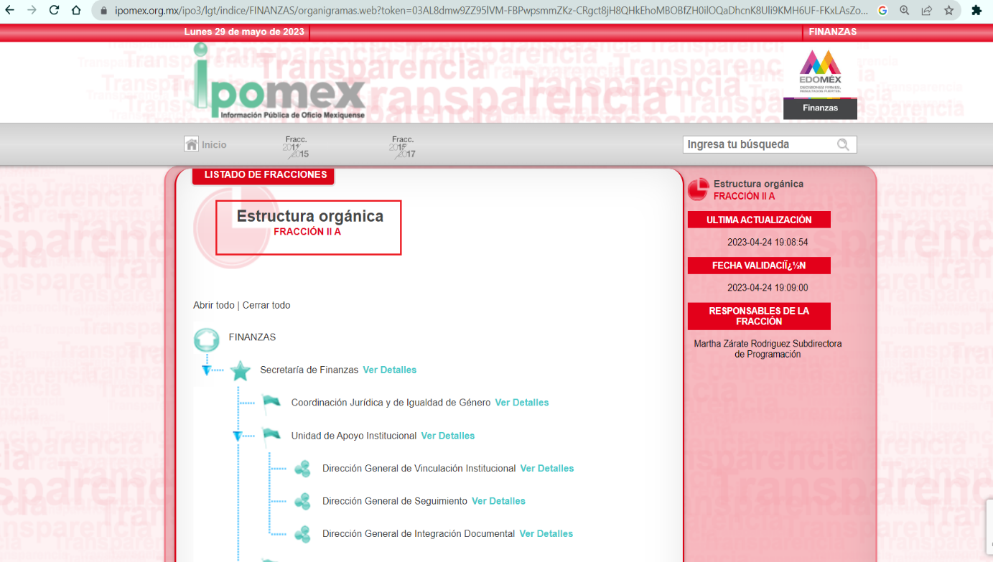

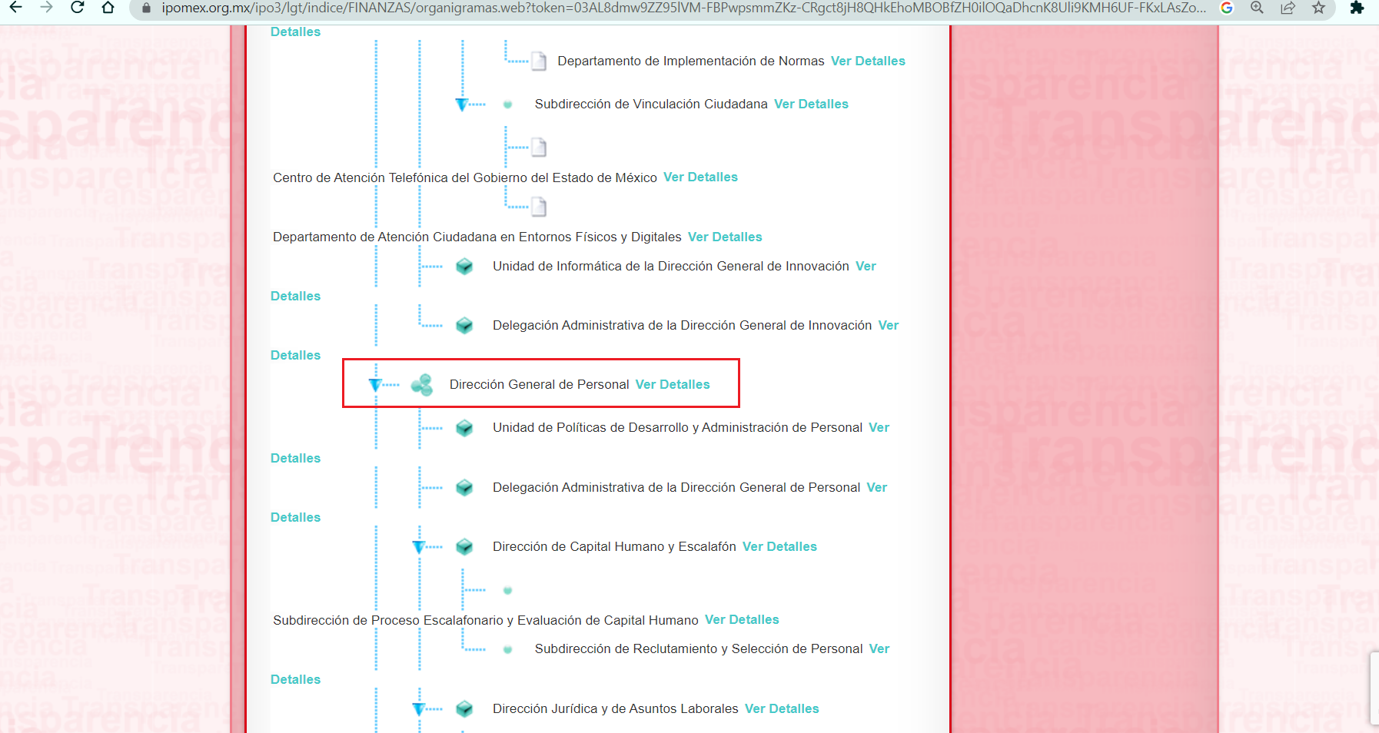

De lo expuesto con anterioridad, se desprende que El Sujeto Obligado se auxilia de diversas Coordinaciones, Direcciones y Departamentos para cumplir con sus fines y objetivos, resultando de nuestro interés la Coordinación Administrativa, la Subdirección de Personal, así como el Departamento de registro y control de personal.
En virtud de lo anterior, para delimitar las fronteras conceptuales de la unidad administrativa en cita, resulta oportuno traer a colación los artículos 47 y 98 fracciones III y XVII de la Ley del trabajo de los servidores públicos del Estado y Municipios, así como los apartados 20700002000000S “Coordinación Administrativa”, 20700002000300S “Subdirección de Personal” y 20700002000301S “Departamento de registro y control de personal” del Manual General de Organización de la Secretaría de Finanzas, porciones normativas que disponen a la literalidad lo siguiente:
LEY DEL TRABAJO DE LOS SERVIDORES PÚBLICOS DEL ESTADO Y MUNICIPIOS
“ARTÍCULO 47. Para ingresar al servicio público se requiere:
I. Presentar una solicitud utilizando la forma oficial que se autorice por la institución pública o dependencia correspondiente;
II. Ser de nacionalidad mexicana, con la excepción prevista en el artículo 17 de la presente ley;
III. Estar en pleno ejercicio de sus derechos civiles y políticos, en su caso;
IV. Acreditar, cuando proceda, el cumplimiento de la Ley del Servicio Militar Nacional;
V. Derogada;
VI. No haber sido separado anteriormente del servicio por las causas previstas en el artículo 93 de la presente ley;
VII. Tener buena salud, lo que se comprobará con los certificados médicos correspondientes, en la forma en que se establezca en cada institución pública;
VIII. Cumplir con los requisitos que se establezcan para los diferentes puestos;
IX. Acreditar por medio de los exámenes correspondientes los conocimientos y aptitudes necesarios para el desempeño del puesto; y
X. No estar inhabilitado para el ejercicio del servicio público.
XI. Presentar certificado expedido por la Unidad del Registro de Deudores Alimentarios Morosos en el que conste, si se encuentra inscrito o no en el mismo.
La institución o dependencia que reciba un certificado en que conste que la persona que se incorpora al servicio público se encuentra inscrito el Registro de Deudores Alimentarios Morosos deberá dar aviso al juez de conocimiento de dicha circunstancia, para los efectos legales a que haya lugar.” (Sic)
ARTÍCULO 98. Son obligaciones de las instituciones públicas:
(…)
III. Pagar oportunamente los sueldos devengados por los servidores públicos;
(…)
XVII. Integrar los expedientes de los servidores públicos y proporcionar las constancias que éstos soliciten para el trámite de los asuntos de su interés en los términos que señalen los ordenamientos respectivos
(…)” (Sic)

MANUAL GENERAL DE ORGANIZACIÓN DE LA SECRETARÍA DE FINANZAS
“20700002000000S COORDINACIÓN ADMINISTRATIVA
OBJETIVO: Programar, organizar y controlar el suministro de los recursos humanos, materiales, financieros y técnicos que requieran las unidades administrativas de la Secretaría de Finanzas, con base en la normatividad vigente.
FUNCIONES
(…)
Coordinar los trámites de alta, baja, cambios, permisos y licencias, así como el registro y control de asistencia y puntualidad del personal de la Secretaría de Finanzas.
Coordinar, ante la Dirección General de Personal, los trámites relacionados con la administración y desarrollo de los recursos humanos adscritos a la Secretaría de Finanzas.
(…)
20700002000300S SUBDIRECCIÓN DE PERSONAL
OBJETIVO: Coordinar y dirigir las actividades relacionadas con la administración y desarrollo de los recursos humanos de la Secretaría de Finanzas.
FUNCIONES:
Supervisar la gestión de los movimientos de alta, baja, cambios de adscripción, promociones y licencias del personal adscrito a la Secretaría de Finanzas.
Supervisar el trámite de permisos, vacaciones e incidencias derivadas del registro y control de asistencia y puntualidad del personal de la Oficina de la o del titular de la Secretaría de Finanzas y de sus unidades staff.
Supervisar la actualización de la plantilla de personal adscrito a la Oficina de la Secretaría de Finanzas y de sus unidades staff.
(…)
20700002000301S DEPARTAMENTO DE REGISTRO Y CONTROL DE PERSONAL
OBJETIVO: Realizar las actividades relacionadas con la administración de los recursos humanos que laboran en la Secretaría de Finanzas.
FUNCIONES:
Aplicar las políticas, normas y procedimientos establecidos en materia de administración de personal.
Gestionar los movimientos de alta, baja, cambios de adscripción, promociones y licencias del personal de la Secretaría de Finanzas.
Tramitar ante la Dirección General de Personal, los permisos, vacaciones e incidencias derivadas del registro y control de asistencia y puntualidad del personal de la Oficina de la o del titular de la Secretaría de Finanzas y de sus unidades staff.
Realizar los pagos correspondientes por concepto de servicios personales erogados en la Oficina de la Secretaría de Finanzas y de sus unidades staff.
Mantener actualizada la plantilla de personal adscrito a la Oficina de la Secretaría de Finanzas y de sus unidades staff.
Verificar el cumplimiento de la normatividad para la asignación de puestos, códigos y categorías al personal contratado, con base en la plantilla de personal autorizada.
Desarrollar las demás funciones inherentes al área de su competencia” (Sic)

De ahí que deba arribarse a la premisa de que la Coordinación Administrativa y algunas de sus unidades administrativas se encargan de regular diversas aristas de los servidores públicos, tales como:
- Alta
- Baja
- Pago de remuneraciones
- Integración y actualización de expedientes laborales
- Formalización de relaciones laborales
- Otras.

De manera complementaria, se puede observar que las instituciones públicas tienen la obligación de integrar los expedientes laborales de cada servidor público, dentro de los cuales puede constar la solicitud de empleo, carta bajo protesta de decir verdad, constancia de no inhabilitación, entre otros. Sin embargo, dichos documentos pueden tener en su contenido datos personales que puedan ser afectados al momento de dar a conocer la información, para lo cual el Sujeto Obligado deberá proteger toda aquella información que conlleve a un riesgo grave a los servidores públicos en comento.
En este sentido, un dato personal es cualquier información que pueda hacer a una persona física o jurídica colectiva identificada e identificable. Asimismo, la doctrina desarrollada a nivel internacional, respecto del tema de datos personales, establece que también las preferencias, gustos, cualidades, opiniones y creencias, constituyen datos personales. En este sentido, cualquier información que por sí sola o relacionada con otra permita hacer identificable a una persona, es un dato personal, susceptible de ser clasificado.
En este contexto, la confidencialidad de los datos personales tiene por objetivo establecer el límite del derecho de acceso a la información a partir del derecho a la intimidad y la vida privada de los individuos. Sobre el particular, el legislador realizó un análisis en donde se ponderaban dos derechos: el derecho a la intimidad y la protección de los datos personales versus el interés público de conocer el ejercicio de atribuciones y de recursos públicos de las instituciones y es a partir de ahí, en donde las instituciones públicas deben determinar la publicidad de su información.

En este orden de ideas, toda la información que transparente la gestión pública, favorezca la rendición de cuentas y contribuya a la democratización del Estado Mexicano es, sin excepción, de naturaleza pública; tal es el caso de los salarios de todos los servidores públicos, la entrega de recursos públicos bajo cualquier esquema, el cumplimiento de requisitos legales, cumplimiento de atribuciones, entre otros; información que necesariamente está vinculada con datos personales, que pierden la protección en beneficio del interés público (no por eso dejan de ser datos personales, sólo que no están protegidos en la confidencialidad).

Dada la complejidad de la información cuando involucra datos personales, pudiera pensarse que se trata de dos derechos en colisión; por un lado, la garantía individual de conocer sobre el ejercicio de atribuciones de servidores públicos así como de recursos públicos y, por el otro, el derecho de las personas a la autodeterminación informativa y el derecho a la vida privada; tratándose de los datos personales que obran en los archivos de las instituciones públicas, la regla es clara, ya que los datos personales que permiten verificar el desempeño de los servidores públicos y el cumplimiento de obligaciones legales, transparentan la gestión pública y favorecen la rendición de cuentas, constituyen información de naturaleza pública, en razón de que el beneficio de su publicidad es mayor que el beneficio de su clasificación, aun tratándose de información personal.

Ahora bien, cuando las personas tienen una relación comercial, laboral, de servicios, trámites o del tipo que sea, necesariamente por un tema de interés público, debe cederse un poco de privacidad, de tal forma que la gente en general pueda verificar el debido desempeño de los servidores públicos, la aplicación de la ley y el ejercicio de recursos públicos; sin embargo, esto obliga a un ejercicio de ponderación en donde únicamente se privilegie la publicidad de los datos esenciales para la transparencia y rendición de cuentas, sin afectar la vida privada de las personas.

Ya que toda la información en posesión de cualquier Sujeto Obligado es pública, existen excepciones establecidas en los artículos 91 y 143, de la Ley de Transparencia y Acceso a la Información Pública del Estado de México y Municipios.

Que una de las causas de excepción que la normativa señala es el caso de la confidencialidad, aplicable al asunto conforme a lo previsto en el numeral 143, fracción I, de la Ley de Transparencia y Acceso a la Información Pública del Estado de México y Municipios.

Que la Ley de Protección de Datos Personales del Estado de México tiene por objeto garantizar la protección de los datos personales que se encuentran en posesión de los sujetos obligados, ya sea en archivos, registros, bancos de datos u otros medios técnicos de tratamiento de datos públicos y privados, destinados a dar informes para garantiza el derecho al honor y privacidad de las personas, así como también el acceso a la información que sobre los mismos se registre.
Que la protección de datos personales es la prerrogativa conferida a las personas contra la posible divulgación de sus datos, de tal forma que no pueda afectarse su entorno personal, social o profesional, y que la legislación en la materia, establece como principios básicos, garantizar al titular de la información que el tratamiento de sus datos será estrictamente el necesario para cumplir con el fin para el que fueron recabados, siendo por tanto obligatoria la confidencialidad y el respecto a su privacidad, con relación al uso, la seguridad, la difusión y la distribución de dicha información.
En estos casos, debe corroborar una conexión patente entre la información confidencial y un tema de interés público. La fecha y lugar de nacimiento, edad, domicilio, teléfono, correo electrónico y fotografía de un servidor público contenidos en un currículum vitae son datos personales susceptibles de ser clasificados como confidenciales.
A mayor abundamiento, resulta oportuno referir que el título profesional es el documento expedido por instituciones del Estado o descentralizadas, y por instituciones particulares que tengan reconocimiento de validez oficial de estudios, a favor de la persona que haya concluido los estudios correspondientes o demostrado tener los conocimientos necesarios de conformidad con la normatividad aplicable.

En contraste, la cédula profesional es un documento que tiene por objeto sustentar que una persona cuenta con la acreditación para ejercer la profesión indicada en la misma; a través del conocimiento de algunos de los datos ahí contenidos se puede corroborar la idoneidad de la persona para ocupar el empleo, cargo o comisión encomendado.
En este sentido, los documentos en cita son susceptibles de reflejar algunos de los siguientes atributos:

- Número de cédula profesional: Susceptible de consulta en el Registro Nacional de Profesiones que se localiza en la página electrónica de la Secretaría de Educación Pública y/o equivalente de las entidades federativas, es decir, es un dato que obra en registros públicos, no susceptible de actualizar causal alguna de clasificación.

- Fotografía: Tratándose de servidores públicos se cuenta con un espectro menor de protección a sus datos personales en comparación con cualquier otra persona física, en razón del interés público que revisten sus funciones, por lo que, aquellos con la calidad de mando medio y/o superior, por mayoría de razón, sus actividades se encuentran sujetas a un escrutinio público mayor, coexistiendo un interés público de conocer su fotografía y así asociarla, en su caso, con su nombre, cargo, y función, lo que genera un beneficio mayor la divulgación de dicho dato personal que su clasificación, ya que sus atribuciones van enfocadas a las actividades de dirección en el sector gubernamental, toma de decisiones y emisión de actos que pudieren generar molestia e incluso en algunos casos, al contacto directo con la ciudadanía.

- Nombre del titular: Es un atributo de la personalidad, esto es la manifestación del derecho a la identidad y razón que de por sí misma permite identificar a una persona física. Debe evitarse su revelación tratándose de particulares, en sentido contrario, tratándose de servidores públicos, el nombre no goza de protección, al ser un dato público.

- Clave Única de Registro de Población: Se integra por datos personales que sólo conciernen al particular titular de la misma, como lo son su nombre, apellidos, fecha de nacimiento, lugar de nacimiento y sexo. Dichos datos, constituyen información que distingue plenamente a una persona física del resto de los habitantes del país, por lo que la CURP está considerada como información confidencial.

- Nombre y firma del Director General de Profesiones de la Secretaría de Educación Pública: Se estima como un dato de carácter público, al dar fe de que la expedición de la cédula profesional fue en ejercicio de las facultades conferidas.

- Firma del titular: Tratándose de personas físicas en el rol de ciudadanos, es considerada como un atributo de la personalidad, en virtud de que a través de esta se puede identificar a una persona, por lo que se considera un dato personal y, dado que para otorgar su acceso se necesita el consentimiento de su titular, es información clasificada como confidencial.

En contraste, tratándose de servidores públicos cuando se emite un acto de autoridad en ejercicio de las atribuciones que tiene conferidas, la firma mediante la cual valida dicho acto jurídico es pública. Lo anterior, en virtud de que la firma se plasmó en cumplimiento de las obligaciones que le corresponden en términos de las disposiciones jurídicas aplicables, estribando entonces en un requisito de validez. Por tanto, la firma de los servidores públicos vinculada al ejercicio de la función pública es información pública, dado que documenta y rinde cuentas sobre el debido ejercicio de sus atribuciones con motivo del empleo, cargo o comisión que le han sido encomendados.

Ahora bien, tocante a los documentos solicitados por el particular, se abordan a la luz de los artículos 47, 48 y 49 de la Ley del Trabajo de los Servidores Públicos del Estado de México y Municipios, así como el documento idóneo con el que se pudiera acreditar son los siguientes:

No. | Requisito establecido en la Ley del Trabajo de los Servidores Públicos del Estado y Municipios | Documento que lo acredita | Clasificación de la Información
1 | Presentar una solicitud utilizando la forma oficial que se autorice por la institución pública o dependencia correspondiente. | Solicitud de empleo, ficha curricular, currículum vitae o documento análogo | En versión Pública.
2 | Ser de nacionalidad mexicana. | Acta de nacimiento | Confidencial
3 | Estar en pleno ejercicio de sus derechos civiles y políticos. | Derogado | N/A
4 | Acreditar, cuando proceda, el cumplimiento de la Ley del Servicio Militar Nacional. | Cartilla de Servicio Militar | Confidencial
5 | No haber sido separado anteriormente del servicio por las causas previstas en el artículo 93 de la presente ley. | Manifestación bajo protesta de decir verdad. | Documento íntegro
6 | Tener buena salud, lo que se comprobará con los certificados médicos. | Certificado Médico | Confidencial
7 | Cumplir con los requisitos que se establezcan para los diferentes puestos. | En este caso, son aplicables los documentos previstos por la Ley Orgánica Municipal del Estado de México y Municipios, en virtud de que se trata de ayuntamientos. | Documento íntegro
8 | Acreditar por medio de los exámenes correspondientes los conocimientos y aptitudes necesarios para el desempeño del puesto. | El documento obtenido por haber acreditado los exámenes de oposición o de conocimientos o aptitudes necesarios para ejercer el cargo. | En versión Pública.
9 | No estar inhabilitado para el ejercicio del servicio público. | Constancia de no inhabilitación. | Documento íntegro
10 | Presentar certificado expedido por la Unidad del Registro de Deudores Alimentarios Morosos en el que conste, si se encuentra inscrito o no en el mismo. | Certificado de No Deudor Alimentario Moroso. | Confidencial
11 | Para iniciar la prestación de los servicios | Nombramiento, contrato o formato único de Movimientos de Personal. | En versión Pública.

De lo antes mencionado se advierte que, para formar parte del servicio público, los interesados deben cumplir con los elementos señalados, así como aquellos requisitos que se establezcan para los diferentes puestos, siendo obligación de las instituciones públicas integrar los expedientes correspondientes, en términos del artículo 98, fracción XVII, de la Ley del Trabajo de los Servidores Públicos del Estado de México.

En esta virtud, los expedientes laborales constituyen acervos documentales en los cuales convergen tanto de información pública como aquella con el carácter de privada; sin embargo, es de señalar que no existe disposición expresa que concluya al Sujeto Obligado a integrar los expedientes de mérito de manera homogénea; motivo por el cual, a los Sujetos Obligados les compete analizar en cada uno de los expedientes laborales de los servidores públicos cual es la información susceptible de entrega, en su caso, en versión pública, y de cuál no procedería realizar su entrega, en cuyo supuesto deberá elaborar y entregar el acuerdo de clasificación de confidencialidad correspondiente.

Ahora bien, del análisis de las documentales que integran dichos apartados en un expediente laboral, se destaca que en ambos se incluyen documentales personales, que solo son del interés del servidor público y que su difusión o apertura, no contribuiría a la transparencia, ni a la rendición de cuentas, por lo que no resultaría justificada la publicidad de estos; sin embargo también se conforma de documentos que son públicos y que si bien contienen datos personales, los mismos podrían hacerse del conocimiento de la sociedad en sus respectivas versiones públicas.

Para robustecer lo anterior, es de considerar el Criterio 16/2006 emitido por el Comité de Acceso a la Información y Protección de Datos Personales de la suprema Corte de Justicia de la Nación, que dispone lo siguiente:

“EXPEDIENTES LABORALES ADMINISTRATIVOS DE LOS SERVIDORES PÚBLICOS DE LA SUPREMA CORTE DE JUSTICIA DE LA NACIÓN. ES PÚBLICA LA INFORMACIÓN QUE EN ELLOS SE CONTIENE, SALVO LOS DATOS PERSONALES.
La información que se contiene en los expedientes laborales administrativos de los servidores públicos de este Alto Tribunal es pública, específicamente, la inherente a sus percepciones, el ejercicio del cargo, a la identificación de la plaza y sus funciones, los datos relevantes sobre el perfil profesional del servidor público y, en su caso, sobre su desempeño, en tanto establecen el marco de referencia laboral administrativo. A diferencia de lo que sucede con los datos personales que en dichos expedientes se contengan, pues debe tenerse en cuenta que una de las excepciones al principio de publicidad de la información la constituyen los datos de tal naturaleza que requieran del consentimiento de los individuos para su difusión, distribución o comercialización en los términos de los artículos 3°, fracción II, y 18, fracción II, de la Ley Federal de Transparencia y Acceso a la Información Pública Gubernamental. Para ello es necesario considerar que constituyen datos personales toda aquella información concerniente a una persona física identificada o identificable, relacionada con cualquier aspecto que afecte su intimidad, y tendrán el carácter de información confidencial, cuando en términos de lo previsto en la Ley Federal invocada, su difusión, distribución o comercialización requiera el consentimiento de los individuos a los que pertenezcan.”

En ese tenor, de los documentos de cada uno de los Servidores Públicos adscritos a la Secretaría de Finanzas, , es de señalar que derivado de la integración de los expedientes laborales, no todos son susceptibles de entregarse mediante la emisión de una versión pública, esto en razón de que algunos son suscritos en el terreno de la vida privada de los servidores públicos, que no guarda relación con la transparencia o rendición de cuentas, aunado a que de ser procedente la emisión de una versión pública estos se encontrarían con datos testados, suprimidos o eliminados en su mayoría, de conformidad con lo siguiente.

Hasta aquí lo expuesto, se desprende que la esfera competencial del Sujeto Obligado le constriñe a generar, poseer y administrar la información requerida. Bajo este contexto, en términos de los numerales 18 y 19 de la Ley de Transparencia local existe obligación de documentar actos de autoridad, así como una presunción de existencia de la información cuando se refiera a las atribuciones de los sujetos obligados, porciones normativas que disponen a la literalidad lo siguiente:
“Artículo 18. Los sujetos obligados deberán documentar todo acto que derive del ejercicio de sus facultades, competencias o funciones, considerando desde su origen la eventual publicidad y reutilización de la información que generen.
Artículo 19. Se presume que la información debe existir si se refiere a las facultades, competencias y funciones que los ordenamientos jurídicos aplicables otorgan a los sujetos obligados.
En los casos en que ciertas facultades, competencias o funciones no se hayan ejercido, se debe motivar la respuesta en función de las causas que motiven tal circunstancia.
Si el sujeto obligado, en el ejercicio de sus atribuciones, debía generar, poseer o administrar la información, pero ésta no se encuentra, el Comité de transparencia deberá emitir un acuerdo de inexistencia, debidamente fundado y motivado, en el que detalle las razones del por qué no obra en sus archivos.” (Sic)

Una vez sentado lo anterior, como se mencionó en el antecedente segundo, El Sujeto Obligado en fecha veintiséis de enero de dos mil veintitrés, rindió su respuesta a la solicitud de información formulada por el particular, adjuntando para tal efecto lo siguiente:
- “576 Coor Adva.pdf”: Oficio número 20700002000100S/IP/005/2023 signado por el servidor público habilitado suplente de la coordinación administrativa y dirigido al jefe de la UIPPE y titular de la unidad de transparencia de finanzas, de fecha doce de enero de dos mil veintitrés, en síntesis, expone las siguientes premisas:
- Que, con relación al nombre, sueldo neto y puesto de todos los servidores públicos, así como la información curricular del personal mando medio y superior puede ser consultado en las fracciones VIII A “Remuneraciones” y XXI “Información curricular y sanciones administrativas” del portal IPOMEX del Sujeto Obligado, proporcionando para tal efecto la liga electrónica: https://ipomex.org.mx/ipo3/lgt/indice/FINANZAS.web?token
- Que el grado máximo de estudios, fecha de ingreso y nombramiento del personal del servicio público se encuentran inmersos en el formato único de movimientos de personal, contando también con fichas curriculares y comprobante de grado máximo de estudios, información que asciende a 1112 fojas.
- Que la información relativa a sueldo neto mensual resulta competencia de la dirección general de personal.
- “576 Contaduría General.pdf”: Oficio número 20704002040000L/012/2023 signado por la servidora pública habilitada de la contaduría general gubernamental y dirigido al jefe de la UIPPE y titular de la unidad de transparencia, de fecha dieciocho de enero de dos mil veintitrés, en síntesis expone las siguientes premisas:
- Que, con relación al nombre, sueldo neto, puesto e información curricular de los servidores públicos a su unidad administrativa, puede ser consultada en el portal IPOMEX, proporcionando la liga electrónica referida previamente.
- Que el grado máximo de estudios, fecha de ingreso y nombramiento del personal del servicio público se encuentran inmersos en el formato único de movimientos de personal, contando también con fichas curriculares y comprobantes de grado máximo de estudios, información que asciende a 1551 fojas.
- Que la información relativa a sueldo neto mensual resulta competencia de la dirección general de personal.
- “576 DGTecGestión.pdf”: Oficio número 20702004A/038/2023 signado por el servidor público habilitado de la coordinación de gestión documental y director general de tecnologías para la gestión y dirigido al jefe de la UIPPE y titular de la unidad de transparencia, de fecha veinte de enero de dos mil veintitrés, en lo medular expone lo siguiente:
- Que, con relación al nombre, sueldo neto, puesto e información curricular de los servidores públicos a su unidad administrativa, puede ser consultada en el portal IPOMEX, proporcionando la liga electrónica referida previamente.
- Que el grado máximo de estudios, fecha de ingreso y nombramiento del personal del servicio público se encuentran inmersos en el formato único de movimientos de personal, contando también con fichas curriculares y comprobantes de grado máximo de, información que asciende a 271 fojas.
- Que la información relativa a sueldo neto mensual resulta competencia de la dirección general de personal.

- “576 DGFiscalización.pdf”: Oficio número 20703002020101L-1205/2023 signado por la Servidora pública habilitada de la dirección general de fiscalización y dirigido al jefe de la UIPPE y titular de la unidad de transparencia, de fecha dieciocho de enero de dos mil veintitrés, expone lo siguiente:
- Que, con relación al nombre, sueldo neto, puesto e información curricular de los servidores públicos a su unidad administrativa, puede ser consultada en el portal IPOMEX, proporcionando la liga electrónica referida previamente.
- Que el grado máximo de estudios, fecha de ingreso y nombramiento del personal del servicio público se encuentran inmersos en el formato único de movimientos de personal, contando también con fichas curriculares y comprobantes de grado máximo de estudios, información que asciende a 1370 fojas.
- Que la información relativa a sueldo neto mensual resulta competencia de la dirección general de personal.
- “576 DGP.pdf”: Oficio número 20706004000100S-013/2023 signado por el Jefe de la unidad y servidor público habilitado de la dirección general de personal y dirigido al jefe de la UIPPE y titular de la unidad de transparencia, de fecha veinte de enero de dos mil veintitrés, en lo medular expone lo siguiente:
- Que, con relación al nombre, sueldo neto, puesto e información curricular de los servidores públicos adscritos a su unidad administrativa, puede ser consultada en el portal IPOMEX, proporcionando la liga electrónica referida previamente.
- Que el grado máximo de estudios, fecha de ingreso, nombramiento del personal del servicio público se encuentran inmersos en el formato único de movimientos de personal, contando también con comprobantes de grado máximo de estudios, fichas curriculares y desglose de plazas por servidor público (sueldo neto). En suma, la totalidad de los documentos ascienden a 105,311 fojas. Luego entonces, la información que obra en sus archivos supera las capacidades del SAIMEX.

- “576 DGInnovación.pdf”: Oficio número 20706006010000S-006/2023 signado por el servidor público habilitado de la dirección general de innovación y dirigido al jefe de la UIPPE y titular de la unidad de transparencia, de fecha diecinueve de enero de dos mil veintitrés, expone lo siguiente:
- Que, con relación al nombre, sueldo neto, puesto e información curricular de los servidores públicos adscritos a su unidad administrativa, puede ser consultada en el portal IPOMEX, proporcionando la liga electrónica referida previamente.
- Que el grado máximo de estudios, fecha de ingreso y nombramiento del personal del servicio público se encuentran inmersos en el formato único de movimientos de personal, contando también con comprobantes de grado máximo de estudios de todo el personal, fichas curriculares del personal de base ascienden a 496 fojas.
- Que por cuanto hace a los documentos vinculados con sueldo neto mensual resultan competencia de la Dirección general de personal.
- “576 DGR-JurÍdica.pdf”: Oficio número 20703001030200L/24/2023 signado por el Subdirector de normas y procedimientos y servidor público habilitado suplente de la dirección general de recaudación y dirigido al jefe de la UIPPE y titular de la unidad de transparencia, de fecha dieciocho de enero de dos mil veintitrés, expone lo siguiente:
- Que, con relación al nombre, sueldo neto, puesto e información curricular del personal mando medio y superior, puede ser consultada en el portal IPOMEX, proporcionando la liga electrónica referida previamente.
- Que el grado máximo de estudios, fecha de ingreso y nombramiento del personal del servicio público se encuentran inmersos en el formato único de movimientos de personal, contando también con comprobantes de grado máximo de estudios de todo el personal y fichas curriculares del personal de base, ascienden a 2586 fojas.
- Que por cuanto hace a los documentos vinculados con sueldo neto mensual resultan competencia de la Dirección general de personal.

- “576 DGRM.pdf”: Oficio número 20706005000200S-0033/2023 signado por el servidor público habilitado de la dirección general de recursos materiales y dirigido al jefe de la UIPPE y titular de la unidad de transparencia, de fecha veinticuatro de enero de dos mil veintitrés, expone lo siguiente:
- Que, con relación al nombre, sueldo neto, puesto e información curricular del personal mando medio y superior, puede ser consultada en el portal IPOMEX, proporcionando la liga electrónica referida previamente.
- Que el grado máximo de estudios, fecha de ingreso, nombramiento del personal del servicio público se encuentran inmersos en el formato único de movimientos de personal, contando también con comprobantes de grado máximo de estudios de todo el personal y fichas curriculares del personal de base, ascienden a 3600 fojas.
- Que por cuanto hace a los documentos vinculados con sueldo neto mensual resultan competencia de la Dirección general de personal.

- “576 SEI.pdf”: Oficio número 20706007060000L/005/2023 signado por el servidor público habilitado suplente de la dirección general del sistema estatal de informática y dirigido al jefe de la UIPPE y titular de la unidad de transparencia, de fecha diecisiete de enero de dos mil veintitrés, expone lo siguiente:
- Que, con relación al nombre, sueldo neto, puesto e información curricular del personal mando medio y superior, puede ser consultada en el portal IPOMEX, proporcionando la liga electrónica referida previamente.
- Que el grado máximo de estudios, fecha de ingreso y nombramiento del personal del servicio público se encuentran inmersos en el formato único de movimientos de personal, contando también con comprobantes de grado máximo de estudios de todo el personal y fichas curriculares del personal de base, ascienden a 288 fojas.
- Que por cuanto hace a los documentos vinculados con sueldo neto mensual resultan competencia de la Dirección general de personal.

- “576 SS Tesorería.pdf”: Compila lo siguiente:
- Oficio número 20705001000000S/075/2023 signado por el titular de la unidad de apoyo técnico financiero y dirigido al jefe de la UIPPE y titular de la unidad de transparencia, de fecha doce de enero de dos mil veintitrés, refiere adjuntar oficio emitido por servidor público habilitado.
- Oficio número 20705000000200S/0039/23 signado por el delegado administrativo y dirigido al jefe de la unidad de apoyo técnico financiero, de fecha once de enero de dos mil veintitrés, expone lo siguiente:
- Que, con relación al nombre, sueldo neto, puesto e información curricular del personal mando medio y superior, puede ser consultada en el portal IPOMEX, proporcionando la liga electrónica referida previamente.
- Que el grado máximo de estudios, fecha de ingreso y nombramiento del personal del servicio público se encuentran inmersos en el formato único de movimientos de personal, contando también con comprobantes de grado máximo de estudios de todo el personal y fichas curriculares del personal de base, ascienden a 348 fojas.
- Que por cuanto hace a los documentos vinculados con sueldo neto mensual resultan competencia de la Dirección general de personal.

- “576 SSAdmon.pdf”: Oficio número 20706001010000S-010/2023 signado por la jefa de la unidad jurídica y servidora pública habilitada de la oficina del subsecretario de administración y dirigido al jefe de la UIPPE y titular de la unidad de transparencia, de fecha dieciocho de enero de dos mil veintitrés,
- Que, con relación al nombre, sueldo neto, puesto e información curricular del personal mando medio y superior, puede ser consultada en el portal IPOMEX, proporcionando la liga electrónica referida previamente.
- Que el grado máximo de estudios, fecha de ingreso y nombramiento del personal del servicio público se encuentran inmersos en el formato único de movimientos de personal, contando también con comprobantes de grado máximo de estudios de todo el personal y fichas curriculares del personal de base, ascienden a 3305 fojas.
- Que por cuanto hace a los documentos vinculados con sueldo neto mensual resultan competencia de la Dirección general de personal.

- “576 SSPP.pdf”: Oficio número 20704000020000S/024/2023 signado por el servidor público habilitado suplente de la subsecretaría de planeación y presupuesto y dirigido al jefe de la UIPPE y titular de la unidad de transparencia, de fecha diecinueve de enero de dos mil veintitrés, expone lo siguiente:
- Que, con relación al nombre, sueldo neto, puesto e información curricular del personal mando medio y superior, puede ser consultada en el portal IPOMEX, proporcionando la liga electrónica referida previamente.
- Que los comprobantes de grado máximo de estudios, fichas curriculares de personal se encuentran en los expedientes personales, ascendiendo a 25000 fojas.
- Que por cuanto hace a los documentos vinculados con sueldo neto mensual resultan competencia de la Dirección general de personal.

- “576 SSIngresos.pdf”: Oficio número 20703000000200S/0180/2023 signado por el jefe de la unidad de apoyo técnico administrativo y dirigido al jefe de la UIPPE y titular de la unidad de transparencia, de fecha dieciocho de enero de dos mil veintitrés, expone lo siguiente:
- Que, con relación al nombre, sueldo neto, puesto e información curricular del personal mando medio y superior, puede ser consultada en el portal IPOMEX, proporcionando la liga electrónica referida previamente.
- Que el grado máximo de estudios, fecha de ingreso y nombramiento del personal del servicio público se encuentran inmersos en el formato único de movimientos de personal, contando también con fichas curriculares y comprobante de grado máximo de estudios, información que asciende a 304 fojas.
- Que por cuanto hace a los documentos vinculados con sueldo neto mensual resultan competencia de la Dirección general de personal.
- “576 Instit de Profesionalización.pdf”: Oficio número 207B0101010000L/001/2023 signado por el servidor público habilitado del Instituto de Profesionalización de los Servidores Públicos del Poder Ejecutivo del Gobierno del Estado de México y dirigido al Jefe de la UIPPE y titular de la unidad de transparencia, de fecha veinte de enero de dos mil veintitrés, expone lo siguiente:
- Que, con relación al nombre, sueldo neto, puesto e información curricular del personal mando medio y superior, puede ser consultada en el portal IPOMEX, proporcionando la liga electrónica referida previamente.
- Que el grado máximo de estudios, fecha de ingreso y nombramiento del personal del servicio público se encuentran inmersos en el formato único de movimientos de personal, contando también con fichas curriculares y comprobante de grado máximo de estudios, información que asciende a 580 fojas.
- Que por cuanto hace a los documentos vinculados con sueldo neto mensual resultan competencia de la Dirección general de personal.

- “576 Procuraduría Fiscal.pdf”: Oficio número 20700006010000S/007/2023 signado por la servidora pública habilitada de la procuraduría fiscal y dirigido al jefe de la UIPPE y titular de la unidad de transparencia, de fecha diecisiete de enero de dos mil veintitrés, expone lo siguiente:
- Que, con relación al nombre, sueldo neto, puesto e información curricular del personal mando medio y superior, puede ser consultada en el portal IPOMEX, proporcionando la liga electrónica referida previamente.
- Que el grado máximo de estudios, fecha de ingreso y nombramiento del personal del servicio público se encuentran inmersos en el formato único de movimientos de personal, contando también con fichas curriculares y comprobante de grado máximo de estudios, información que asciende a 255 fojas.
- Que por cuanto hace a los documentos vinculados con sueldo neto mensual resultan competencia de la Dirección general de personal.

- “UIPPE 576.pdf”: Oficio número 20700004S/UT-0297/2023 signado por el Jefe de la UIPPE y titular de la unidad de transparencia y dirigido al solicitante, de fecha veintiséis de enero de dos mil veintitrés, resulta de nuestro interés el siguiente extracto:
“Bajo este tenor, los servidores públicos habilitados de dichas áreas refieren que la documentación requerida obra integrada en expedientes que ascienden aproximadamente a la cantidad 127,043 fojas, mismas que exceden la capacidad del tamaño máximo que la plataforma del Sistema de Acceso a la Información Mexiquense (SAIMEX) puede soportar para alojar documentos…
No se omite precisar que las consultas directas se realizarán en parcialidades en el Módulo de Transparencia y Acceso a la Información Pública de la Unidad de Transparencia de la Secretaría de Finanzas, sito en Lerdo Poniente, número 300, Palacio de Gobierno, segundo piso, puerta 360, Colonia Centro, Toluca, México donde será atendido por Hilda Viridiana Talavera Guerrero en su carácter de Responsable del mismo, previa cita concertada al teléfono 722 167 81 80, en un volumen de 500 fojas por visita” (Sic)

Bajo este contexto, con relación al nombre, sueldo neto y puesto de todos los servidores públicos, así como la información curricular del personal mando medio y superior, El Sujeto Obligado precisó que puede ser consultada en la siguiente liga electrónica:
https://ipomex.org.mx/ipo3/lgt/indice/FINANZAS.web?token
Precisando que puede ser consultado en las fracciones VIII A “Remuneraciones” y XXI “Información curricular y sanciones administrativas” del portal IPOMEX del Sujeto Obligado, al respecto, sirven de sustento las siguientes imágenes ilustrativas:
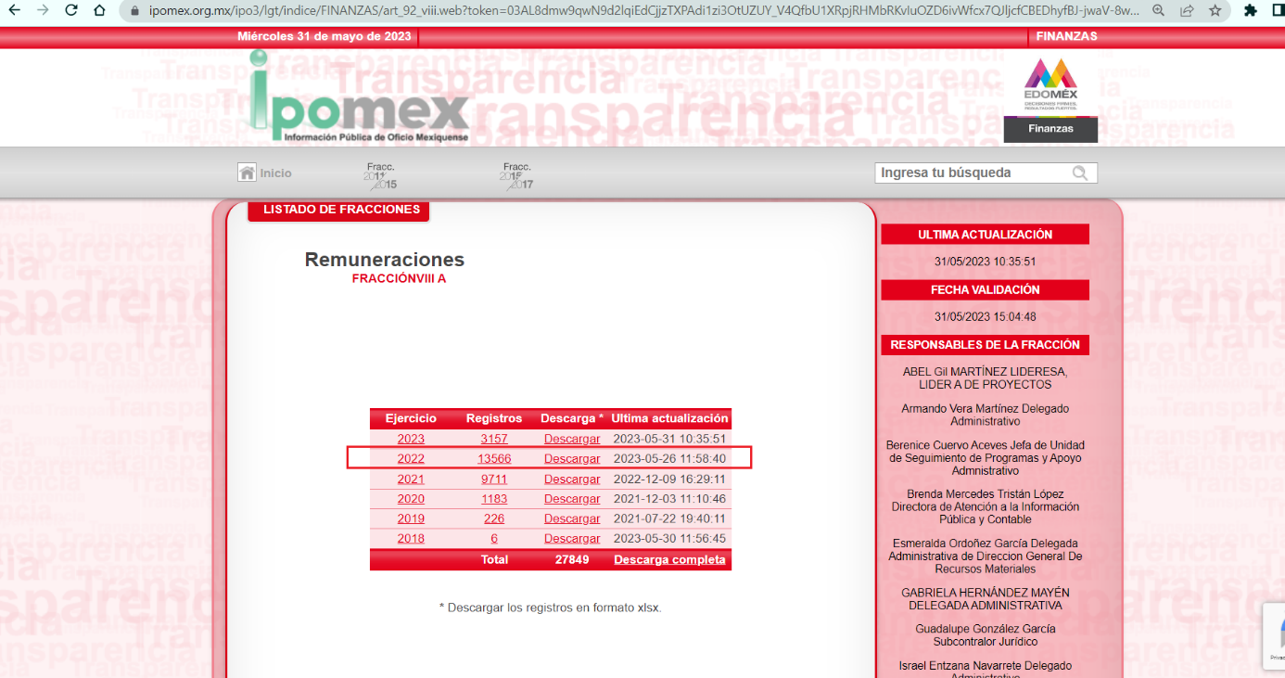
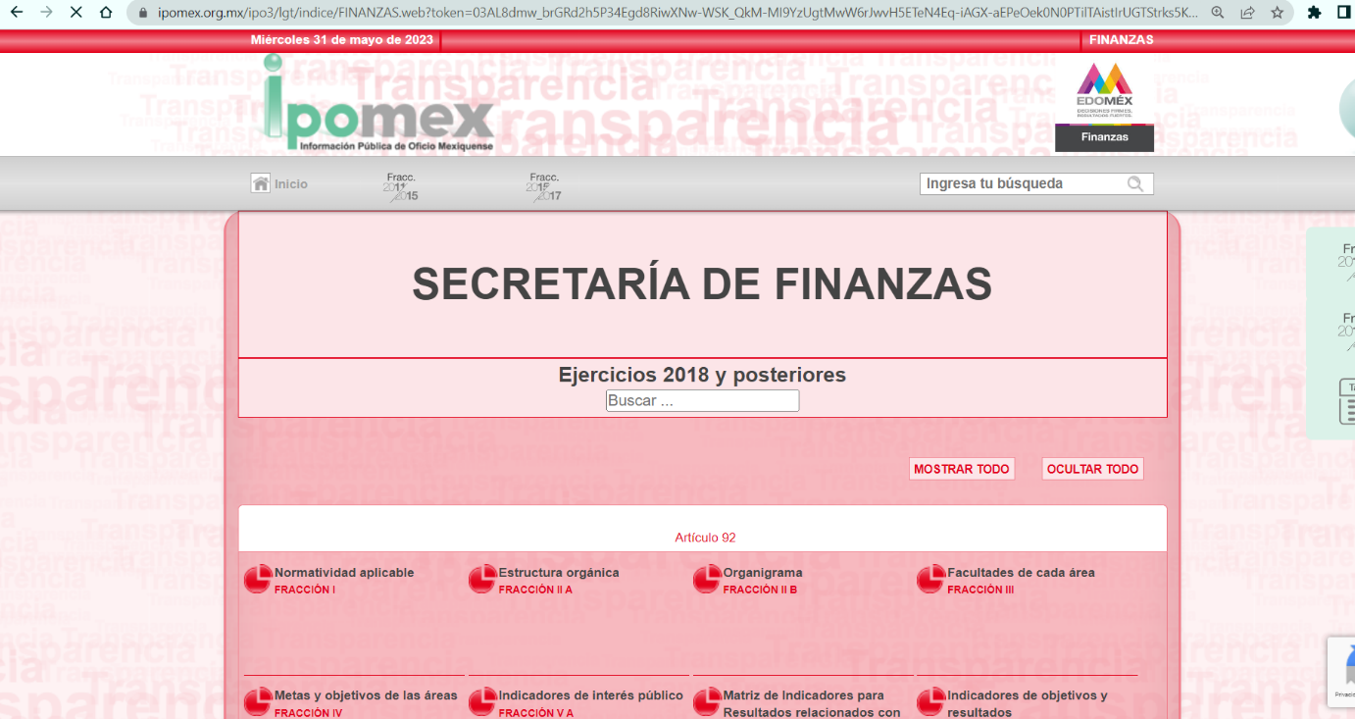
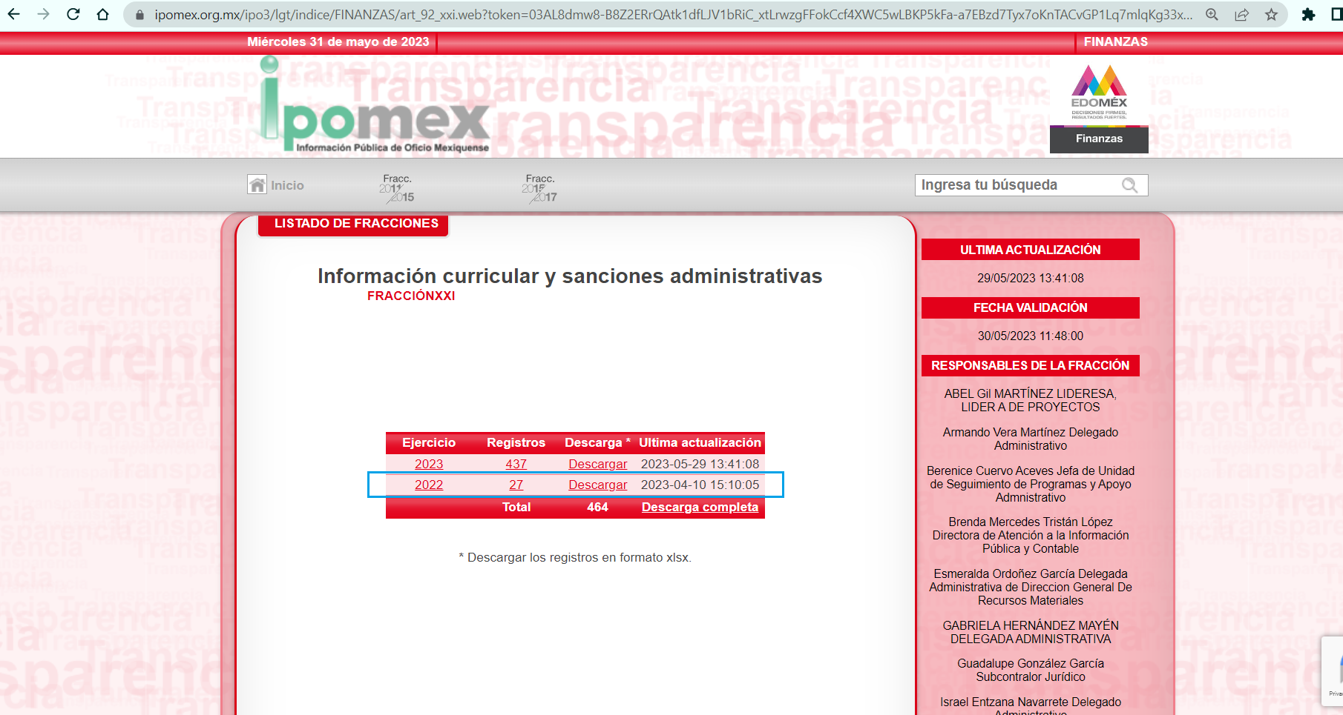
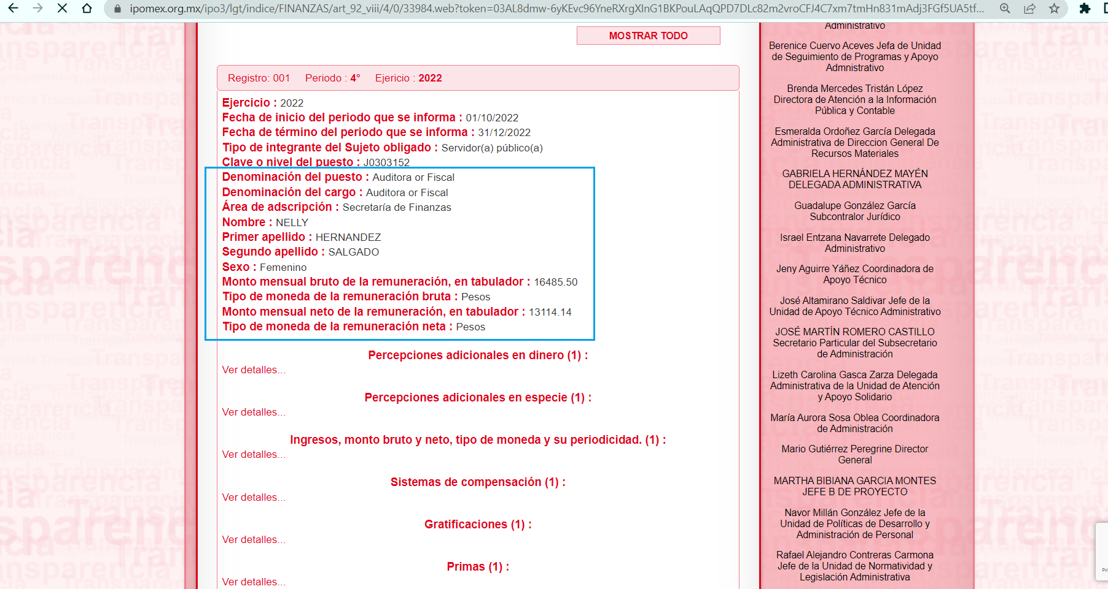
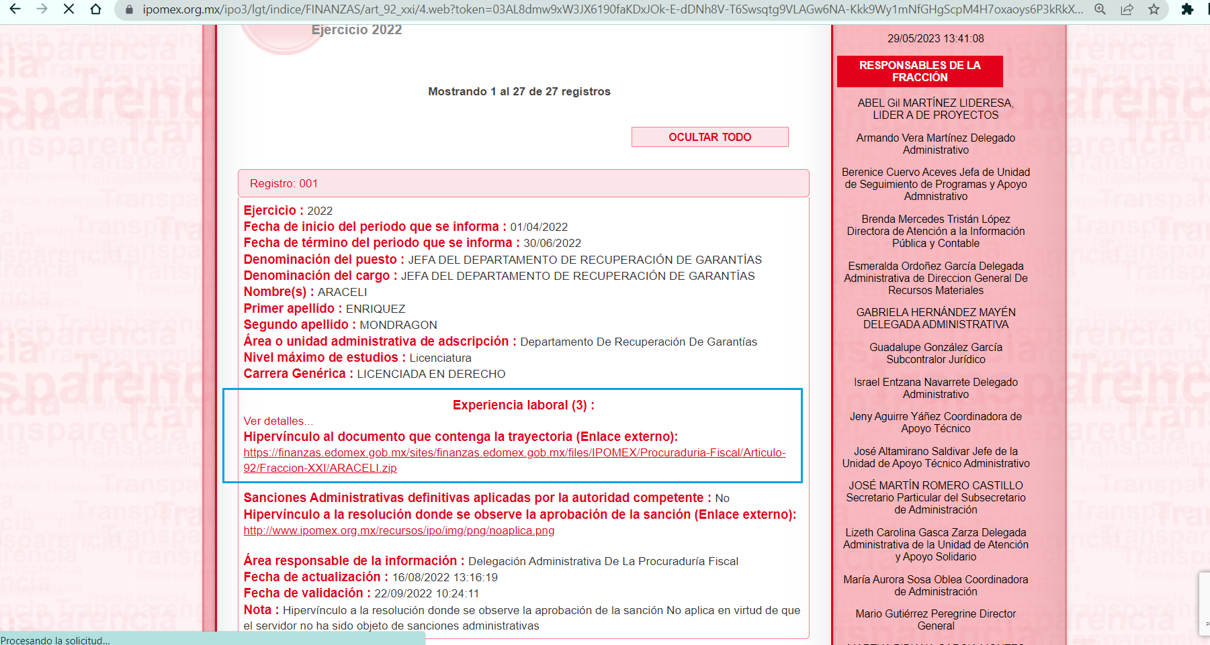

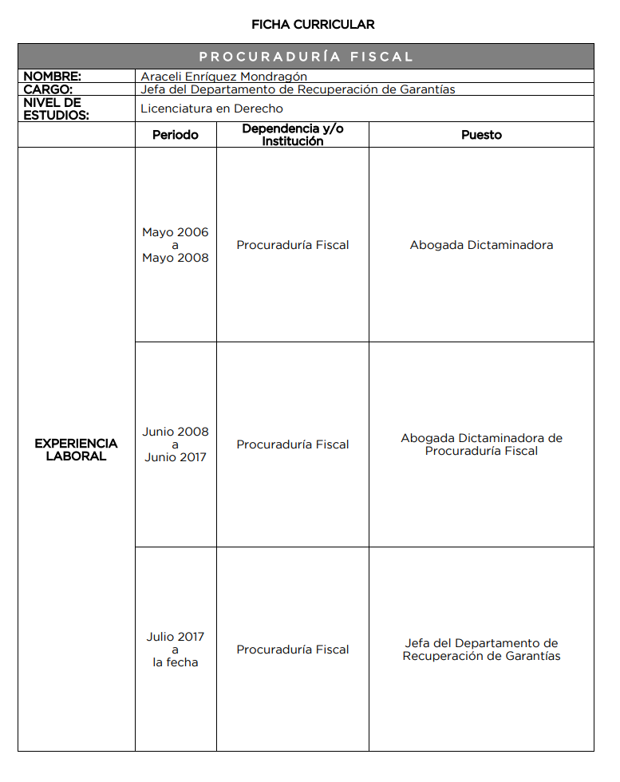
Hasta aquí lo expuesto, se desprenden las siguientes consideraciones:
- Que mediante la solicitud de información 00576/SF/IP/2022 fueron formulados 10 requerimientos que giran en torno a los servidores públicos adscritos a la Secretaría de Finanzas, a la fecha de la solicitud.
- Que, mediante respuesta primigenia, El Sujeto Obligado se limitó a remitir a su portal IPOMEX, particularmente a la fracción relativa a remuneraciones, así como aquella vinculada con información curricular, proporcionando para tal efecto liga electrónica. Asimismo, propuso cambio de modalidad respecto de diversos soportes documentales.
- Que en referencia a los requerimientos 1 (nombre de servidores públicos), 3 (sueldo neto mensual) y 5 (categoría o puesto), son susceptibles de colmarse, de conformidad con los criterios sustantivos de contenido vinculados con la fracción VIII A “Remuneraciones” del Portal IPOMEX del Sujeto Obligado.
- Que en alusión al requerimiento 2 (grado máximo de estudios) se tiene por atendido parcialmente, ya que, si bien es cierto que El Sujeto Obligado orientó a la fracción XXI “Información curricular y sanciones administrativas”, portal electrónico que refleja como criterio sustantivo el relativo a nivel máximo de estudios, lo cierto también es que se refleja de manera abstracta, es decir, no refleja el soporte documental que resulta de interés al particular. Asimismo, dicha fracción únicamente resulta aplicable para efectos de servidores públicos con categoría de mando medio y superior, precisando que respecto del ejercicio 2022 obran 27 registros, mientras que en el ejercicio 2023 obran 437 servidores públicos, ambos de mandos medios, frente a dicha discrepancia se genera falta de certeza.
- Respecto del requerimiento 7 (ficha curricular), es susceptible de colmarse parcialmente respecto de veintisiete servidores públicos con categoría de mandos medios y superiores, de conformidad con los criterios sustantivos de contenido vinculados con la fracción XXI “Información curricular y sanciones administrativas”, precisando que dicha información obra en el apartado correspondiente al ejercicio 2022. En contraste, con relación al ejercicio 2023, obran registros de 437 servidores públicos con categoría mando medio y superior, luego entonces, frente a dicha discrepancia resulta procedente ordenar la entrega de los mandos medios y superiores faltantes, así como respecto de los servidores públicos de base.
- En referencia a los requerimientos 8 (título profesional), 9 (cedula profesional) y 10 (certificado de estudios o documento comprobatorio de estudios), se desprende que no fueron atendidos por El Sujeto Obligado.
- Ahora bien, con relación al grado máximo de estudios, comprobantes de grado máximo de estudios, fecha de ingreso, nombramiento de personal del servicio público, comprobantes de grado máximo de estudios de todo el personal, fichas curriculares de personal de base, respecto de los cuales El Sujeto Obligado pretendió realizar cambio de modalidad, poniendo a disposición del Recurrente la información solicitada mediante consulta directa in situ, de lo que se deduce que existe una aceptación por parte del Sujeto Obligado que genera, administra o posee dicha información, derivada del ejercicio de sus funciones de derecho público.
Por lo que este Órgano Garante estima conveniente resaltar que la información fue requerida a través del SAIMEX; sin embargo, mediante respuesta a la solicitud de información, el Sujeto Obligado realizó un cambio en la modalidad de entrega y puso a disposición de La Recurrente la información en consulta directa, aduciendo que sobrepasa los límites de capacidad de la plataforma SAIMEX.

En este sentido se arriba a la premisa de que excepcionalmente, los Sujetos Obligados podrán sustentar cambio de modalidad para hacer entrega de la información, en términos de los numerales 158, 164 y 166 de la Ley de Transparencia local, porciones normativas que disponen a la literalidad lo siguiente:
“Artículo 158. De manera excepcional, cuando de forma fundada y motivada así lo determine el sujeto obligado, en aquellos casos en que la información solicitada que ya se encuentre en su posesión implique análisis, estudio o procesamiento de documentos cuya entrega o reproducción sobrepase las capacidades técnicas administrativas y humanas del sujeto obligado para cumplir con la solicitud, en los plazos establecidos para dichos efectos, se podrá poner a disposición del solicitante los documentos en consulta directa, salvo la información clasificada.
En todo caso, se facilitará su copia simple o certificada, así como su reproducción por cualquier medio disponible en las instalaciones del sujeto obligado o que, en su caso, aporte el solicitante.
Artículo 164. El acceso se dará en la modalidad de entrega y, en su caso, de envío elegidos por el solicitante. Cuando la información no pueda entregarse o enviarse en la modalidad solicitada, el sujeto obligado deberá ofrecer otra u otras modalidades de entrega.
En cualquier caso, se deberá fundar y motivar la necesidad de ofrecer otras modalidades.
Artículo 166. La obligación de acceso a la información pública se tendrá por cumplida cuando el solicitante tenga a su disposición la información requerida, o cuando realice la consulta de la misma en el lugar en el que ésta se localice.
La Unidad de Transparencia tendrá disponible la información solicitada, durante un plazo mínimo de sesenta días hábiles, contado a partir de que el solicitante hubiere realizado, en su caso, el pago respectivo, el cual deberá efectuarse en un plazo no mayor a treinta días hábiles. Transcurridos dichos plazos, si los solicitantes no acuden a recibir la información requerida los sujetos obligados darán por concluida la solicitud y procederán, de ser el caso, a la destrucción del material en el que se reprodujo la información. Cuando el sujeto obligado no entregue la respuesta a la solicitud dentro del plazo previsto en la Ley, la solicitud se entenderá negada y el solicitante podrá interponer el recurso de revisión previsto en este ordenamiento. Una vez entregada la información, el solicitante acusará recibo por escrito, dándose por terminado el trámite de acceso a la información


En razón de lo anterior, mediante respuesta a la solicitud de información, el Sujeto Obligado propuso un cambio de modalidad de entrega, poniendo a disposición del Recurrente la información en consulta directa, argumentando que lo requerido sobrepasa las capacidades técnicas para la entrega de la información vía SAIMEX, en virtud de ello, esta Ponencia vía correo electrónico, verificó el registro de reporte de incidencias ante la Dirección General de Informática de este Instituto resultando de nuestro interés la siguiente imagen ilustrativa:

Bajo este contexto, del cambio de modalidad sustentado por El Sujeto Obligado y en atención a los Lineamientos Generales en materia de clasificación y desclasificación de la información, así como para la elaboración de versiones públicas y demás normatividad aplicable, se desprenden las siguientes consideraciones:
- Que no fue señalado el parámetro de inicio y conclusión de plazo para hacer consulta de la información, el cual en términos del numeral 166 de la Ley de Transparencia local, deberá de encontrarse disponible en un plazo mínimo de sesenta días hábiles.
- Que previo a sustentar la consulta directa, no fueron ofrecidas otras modalidades para consulta de la información, otorgando uso preferente y preponderantemente a medios electrónicos.
- Que fue señalado de manera diligente el lugar (dirección) para realizar la consulta directa de la información, así como el nombre del servidor público comisionado a efecto de brindar atención al particular.
- Que El Sujeto Obligado argumentó cambio de modalidad con base en el volumen de la información, señalando que la información asciende a un total de 127,043 fojas.
- Que derivado de la solicitud vía correo electrónico, el cambio de modalidad a consulta directa por volumen de información SI fue verificado mediante registro de incidencia ante la Dirección de informática del Órgano Garante, dando cuenta de que sobrepasa las capacidades del sistema SAIMEX.

Así pues, respecto de lo manifestado por El Sujeto Obligado, este Organismo Garante advierte que El Sujeto Obligado acreditó una imposibilidad técnica para entregar la información vía Sistema de Acceso a la Información Mexiquense (SAIMEX). Aunado a ello, es de destacar que la información solicitada puede contar con datos personales confidenciales y por ello, será necesario realizar las versiones públicas correspondientes.
En este contexto, este Organismo Garante acredita que El Sujeto Obligado, por medio de la respuesta inicial y la solicitud de registro de incidencia ante la Dirección General de informática, acreditó una imposibilidad técnica para realizar la entrega mediante el Sistema de Acceso a la Información Mexiquense (SAIMEX), ya que la información rebasa las capacidades de dicha herramienta, por ello, resulta procedente el cambio de modalidad para que la entrega tenga lugar mediante la consulta directa, no obstante, se deberán ofrecer otras modalidades de entrega que favorezcan la gratuidad de la información.
Por otra parte, en términos de los Lineamientos generales en materia de clasificación y desclasificación de la información, así como para la elaboración de versiones públicas, emitidos por el Sistema Nacional de Transparencia, Acceso a la Información Pública y Protección de Datos Personales, se prevé que, para hacer la entrega mediante consulta directa, El Sujeto Obligado deberá de hacer del conocimiento lo siguiente:
- Lugar, día y hora en que se llevará a cabo la consulta de la información.
- Nombre y cargo del personal encargado de llevar a cabo la diligencia correspondiente.
- Las reglas en que se basará el procedimiento de acceso a la información.

Inconforme con la respuesta rendida por El Sujeto Obligado, El Recurrente interpuso recurso de revisión en fecha veintisiete de enero, admitiéndose el treinta y uno de enero, ambos de dos mil veintitrés. Señalando como razones o motivos de inconformidad:
“no se colma mi derecho de acceso a la información ya que mandan varias ligas de ipomex donde no están actualizados los datos en referencia a lo solicitado” (Sic)

Así las cosas, hasta aquí lo expuesto, resulta inconcuso que los motivos de inconformidad aducidos por El Recurrente, actualizan las hipotesis normativas previstas en el artículo 179, fracciones I y V de la Ley de Transparencia y Acceso a la Información Pública del Estado de Mexico y Municipios, cuyo contenido literal es el siguiente:
“Artículo 179. El recurso de revisión es un medio de protección que la Ley otorga a los particulares, para hacer valer su derecho de acceso a la información pública, y procederá en contra de las siguientes causas:
I. La negativa a la información solicitada;
(…)
V. La entrega de información incompleta;
(…)” (Sic)

Por otra parte, como fue mencionado en el antecedente quinto, El Sujeto Obligado rindió su informe justificado en los siguientes términos:
- “RR 00470-2023 Coord Adva.pdf”: Oficio número 20700002000100S/IP/020/2023 signado por la servidora pública habilitada suplente de la coordinación administrativa y dirigido al jefe de la UIPPE y titular de la unidad de transparencia, de fecha dos de febrero de dos mil veintitrés, en lo medular ratifica la respuesta primigenia.
- “RR 470-2023 DGP.pdf”: Oficio número 20706004000100S-028/2023 signado por el jefe de la unidad y servidor público habilitado de la dirección general de personal y dirigido al jefe de la UIPPE y titular de la unidad de transparencia, de fecha treinta y uno de enero de dos mil veintitrés, en lo medular ratifica la respuesta primigenia.
- “RR 470-2023 DGP SUBSE DE ADMIÓN.pdf”: Oficio número 20706001010000S-024/2023 signado por la jefa de la unidad jurídica y servidora pública habilitada de la oficina del subsecretario de administración y dirigido al jefe de la UIPPE y titular de la unidad de transparencia, de fecha treinta de enero de dos mil veintitrés, en síntesis, ratifica la respuesta primigenia.
- “RR 00470-2023 SS Tesorería.pdf”: Compila lo siguiente:
- Oficio número 20705001000000S/0115/2023 signado por el titular de la unidad de apoyo técnico financiero y dirigido al jefe de la UIPPE y titular de la unidad de transparencia, de fecha dos de febrero de dos mil veintitrés, en síntesis remite oficios emitidos por servidores públicos habilitados.
- Oficio número 20705000000200S/0100/2023 signado por el delegado administrativo y dirigido a la jefa de la unidad de apoyo técnico financiero de la subsecretaría de la Tesorería, ratifica respuesta primigenia, adjuntando oficio de respuesta primigenia.
- Oficio número 20705000000200S/0039/23 signado por el delegado administrativo y dirigido a la jefa de la unidad de apoyo técnico financiero, de fecha once de enero de dos mil veintitrés, cuyo contenido fue descrito con antelación al haber sido remitido mediante respuesta primigenia.
- “RR 00470-2023 Inst de Profesionalización.pdf”: Oficio número 207B0101010000L/011/2023 signado por el servidor público habilitado del instituto de profesionalización de servidores públicos del Estado de México y Municipios y dirigido al jefe de la UIPPE y titular de la unidad de transparencia, de fecha dos de febrero de dos mil veintitrés, ratifica la respuesta.
- “RR 470-2023 DGR.pdf”: Oficio número 20703001030200L/45/2023 signado por el subdirector de normas y procedimientos y servidor público habilitado suplente de la dirección general de recaudación y dirigido al jefe de la UIPPE y titular de la unidad de transparencia, de fecha treinta y uno de enero de dos mil veintitrés, ratifica la respuesta primigenia.
- “RR 470-2023 DGRM.pdf”: Oficio número 20706005000200S-0061/2023 signado por el servidor público habilitado de la dirección general de recursos materiales y dirigido al jefe de la UIPPE y titular de la unidad de transparencia, de fecha siete de febrero de dos mil veintitrés, se confirma la respuesta primigenia.
- “Informe Justificado RR 00470-2023.pdf”: Informe justificado signado por el titular de la unidad de transparencia de la Secretaría de Finanzas y dirigido al comisionado ponente, de fecha nueve de febrero de dos mil veintitrés, expone diversos antecedentes y confirma la respuesta primigenia.
- “RR 00470-2023 DGTecnologíasGestión.pdf”: Oficio número 20702004A/068/2023 signado por el servidor público habilitado de la coordinación de gestión documental y director general de tecnologías para la gestión, de fecha dos de febrero de dos mil veintitrés, confirma la respuesta primigenia.
- “RR 00470-2023 DGFiscalización.pdf”: Oficio número 20703002020101L-2223/2023 signado por la servidora pública habilitada de la dirección general de fiscalización y dirigido al jefe de la UIPPE y titular de la unidad de transparencia, de fecha dos de febrero de dos mil veintitrés, se confirma la respuesta primigenia.
- “RR 470-2023 DGInnovación.pdf”: Oficio número 20706006010000S-014/2023 signado por el servidor público habilitado de la dirección general de innovación y dirigido al jefe de la UIPPE y titular de la unidad de transparencia, de fecha uno de febrero de dos mil veintitrés, se ratifica la respuesta primigenia.
- “RR 00470-2023 SEI.pdf”: Oficio número 20706007060000L/011/2023 signado por el servidor público habilitado suplente de la dirección general del sistema estatal de informática y dirigido al jefe de la UIPPE y titular de la unidad de transparencia, de fecha uno de febrero de dos mil veintitrés, ratifica la respuesta primigenia.
- “RR 00470-2023 SSPP.pdf”: Compila lo siguiente:
- Oficio número 20704000020000S/040/2023 signado por la servidora pública habilitada de la subsecretaría de planeación y presupuesto y dirigido al jefe de la UIPPE y titular de la unidad de transparencia de la secretaría de finanzas, de fecha dos de febrero de dos mil veintitrés, ratifica la respuesta primigenia.
- Acuse correspondiente a la solicitud de información 00576/SF/IP/2022.
- “RR 0470-2023 Contaduría Gral Gun.pdf”: Oficio número 20704002040000L/025/2023 signado por la servidora pública habilitada de la contaduría general gubernamental y dirigido al jefe de la UIPPE y titular de la unidad de transparencia, de fecha dos de febrero de dos mil veintitrés, ratifica la respuesta primigenia.
- “RR 00470-2023 Procuraduría Fiscal.pdf”: Oficio número 20700006010000S/013/2023 signado por la servidora pública habilitada de la procuraduría fiscal y dirigido al jefe de la UIPPE y titular de la unidad de transparencia, de fecha dos de febrero de dos mil veintitrés, ratifica la respuesta primigenia.

De ahí que con base en la respuesta e informe justificado rendidos por El Sujeto Obligado se arriba a las siguientes inferencias:

Solicitud de información 00576/SF/IP/2022 | Respuesta | Informe | Colma
El o los documentos donde conste el nombre de los servidores públicos | Se remite a portal IPOMEX VIII A “Remuneraciones”, refleja nombre de servidores públicos. | Ratifica | Sí
El o los documentos donde conste el grado máximo de estudios | Se remite a portal IPOMEX “Información curricular y sanciones administrativas”, contiene ficha curricular de 27 servidores públicos con mando medio y superior, se refiere en abstracto el grado máximo de estudios  En atención al principio de máxima publicidad, se propone cambio de modalidad respecto de comprobantes de grado máximo de estudios de todos los servidores públicos. | Ratifica | Parcial
El o los documentos donde conste el sueldo neto mensual | Se remite a portal IPOMEX VIII A “Remuneraciones”, refleja sueldo neto de servidores públicos. | Ratifica | Sí
El o los documentos donde conste la fecha de ingreso | Cambio de modalidad | Ratifica | Parcial
El o los documentos donde conste la categoría o puesto | Se remite a portal IPOMEX VIII A “Remuneraciones”, refleja categoría de servidores públicos. | Ratifica | Sí
El o los documentos que integran el expediente personal | Cambio de modalidad | Ratifica | Parcial
Ficha curricular | Se remite a portal IPOMEX XXI “Información curricular y sanciones administrativas”, refleja ficha curricular de 27 servidores públicos con mando medio y superior | Ratifica | Parcial
Título profesional | No se pronuncia | Ratifica | No
Cédula profesional | No se pronuncia | Ratifica | No
Certificado de estudios o documento comprobatorio de estudios | No se pronuncia | Ratifica | No

Luego entonces, resulta procedente ordenar la entrega de la siguiente información con relación a los servidores públicos adscritos al veinte de diciembre de dos mil veintidós:
- El o los documentos documentos donde conste el grado máximo de estudios
- El o los documentos donde conste la fecha de ingreso
- El o los documentos que integran el expediente personal
- Ficha curricular de todos los servidores públicos de base, así como respecto de mandos medios y superiores faltantes
- Título profesional
- Cédula profesional
- Certificado de estudios o documento comprobatorio de estudios

Ahora bien, con relación al tercer requerimiento que será materia de cumplimiento, deberá de entregarse en los términos en los cuales el expediente obre en sus archivos, asimismo, para el caso de que englobe acta de nacimiento, carta de servicio militar, certificado médico o certificado de no deudor alimentario moroso, dichos documentos habrán de ser clasificados en su totalidad como confidenciales, mediante acuerdo emitido por el Comité de Transparencia.
Finalmente, respecto de los puntos cinco, seis y siete que serán materia de cumplimiento, se destaca con base en una interpretación sistematica a la esfera competencial del Sujeto Obligado, que no se encuentra constreñido a generar, poseer o administrar dichos soportes documentales, por ello, para el caso de que no obren total o parcialmente en sus archivos, bastará con que lo haga del conocimiento del particular.
De la Versión Pública
No pasa desapercibido que la información podría contener información susceptible de clasificar, por lo cual, dicha información debe ser clasificada para no vulnerar un derecho intangible. Aunado a que de ser en caso de contar con otra información consistente en datos personales, deberá generarse una versión pública, tal excepción a la publicidad, atiende a la coexistencia de datos públicos e información que tenga el carácter de confidencial (datos personales) o reservada, por lo que debe privilegiarse el acceso a la información bajo el principio de máxima divulgación, empero sin violar el derecho a la protección de datos personales, cuyo fundamento legal aplicable se encuentra inmerso en los numerales de la Ley de la materia, que a la letra esgrimen:
“Artículo 3. Para los efectos de la presente Ley se entenderá por:
(…)
IX. Datos personales: La información concerniente a una persona, identificada o identificable según lo dispuesto por la Ley de Protección de Datos Personales del Estado de México;
(…)
XLV. Versión pública: Documento en el que se elimine, suprime o borra la información clasificada como reservada o confidencial para permitir su acceso.
Artículo 122. La clasificación es el proceso mediante el cual el sujeto obligado determina que la información en su poder actualiza alguno de los supuestos de reserva o confidencialidad, de conformidad con lo dispuesto en el presente título.
[…]
Artículo 132. La clasificación de la información se llevará a cabo en el momento en que:
[…]
II. Se determine mediante resolución de autoridad competente; o
(…)
Artículo 137. Cuando un mismo medio, impreso o electrónico, contenga información pública y reservada o confidencial, la Unidad de Transparencia para efectos de atender una solicitud de información, deberán elaborar una versión pública en la que se testen las partes o secciones clasificadas, indicando su contenido de manera genérica y fundando y motivando su clasificación.” [Sic]

Verbigracia, previo a poner a disposición la información correspondiente debe considerarse que tiene carácter de confidencial el Registro Federal de Contribuyentes (RFC) que no sean de proveedores, cuenta bancaria, la Clave Única de Registro de Población (CURP), domicilio particular, teléfono particular, el nombre de las personas físicas que no tengan la calidad de servidor público o aquellos que no reciban recursos públicos, entre otros considerados como datos personales en términos de la normatividad aplicable.
En cuanto al Registro Federal de Contribuyentes de las personas físicas constituye un dato personal, ya que para su obtención es necesario acreditar ante la autoridad fiscal previamente la identidad de la persona, su fecha de nacimiento, entre otros aspectos.
Ahora bien, las personas físicas tramitan su inscripción en el registro con el propósito de realizar —mediante esa clave de identificación— operaciones o actividades de naturaleza fiscal, la cual, les permite hacer identificable respecto de una situación fiscal determinada.
Lo anterior es compartido por el ahora Instituto Nacional de Transparencia, Acceso a la Información y Protección de Datos Personales (INAI), conforme al criterio 19/17, el cual es del tenor literal siguiente:
“REGISTRO FEDERAL DE CONTRIBUYENTES (RFC) DE PERSONAS FÍSICAS.
El RFC es una clave de carácter fiscal, única e irrepetible, que permite identificar al titular, su edad y fecha de nacimiento, por lo que es un dato personal de carácter confidencial.
Resoluciones:
RRA 0189/17. Morena. 08 de febrero de 2017. Por unanimidad. Comisionado Ponente Joel Salas Suárez.
RRA 0677/17. Universidad Nacional Autónoma de México. 08 de marzo de 2017. Por unanimidad. Comisionado Ponente Rosendoevgueni Monterrey Chepov.
RRA 1564/17. Tribunal Electoral del Poder Judicial de la Federación. 26 de abril de 2017. Por unanimidad. Comisionado Ponente Oscar Mauricio Guerra Ford.” [Sic]

Así, el RFC se vincula al nombre de su titular, permite identificar la edad de la persona, su fecha de nacimiento, así como su homoclave, la cual es única e irrepetible y determina justamente la identificación de dicha persona para efectos fiscales, por lo éste constituye un dato personal que concierne a una persona física identificada e identificable.
En cuanto a la Clave Única de Registro de Población (CURP) en virtud de que éste se integra por datos personales que únicamente le conciernen a un particular como son su fecha de nacimiento, su nombre, sus apellidos y su lugar de nacimiento; información que permite distinguirlo del resto de los habitantes, se considera que es de carácter confidencial.
Argumento que es compartido por el Instituto Nacional de Transparencia, Acceso a la Información y Protección de Datos Personales, conforme al criterio número 18/17 el cual refiere:
“CLAVE ÚNICA DE REGISTRO DE POBLACIÓN (CURP).
La Clave Única de Registro de Población se integra por datos personales que sólo conciernen al particular titular de la misma, como lo son su nombre, apellidos, fecha de nacimiento, lugar de nacimiento y sexo. Dichos datos, constituyen información que distingue plenamente a una persona física del resto de los habitantes del país, por lo que la CURP está considerada como información confidencial”.
Resoluciones:
RRA 3995/16. Secretaría de la Defensa Nacional. 1 de febrero de 2017. Por unanimidad. Comisionado Ponente Rosendoevgueni Monterrey Chepov.
RRA 0937/17. Senado de la República. 15 de marzo de 2017. Por unanimidad. Comisionada Ponente Ximena Puente de la Mora.
RRA 0478/17. Secretaría de Relaciones Exteriores. 26 de abril de 2017. Por unanimidad. Comisionada Ponente Areli Cano Guadiana.” [Sic]

De manera complementaria, con relación a la fotografía de servidores públicos se cuenta con un espectro menor de protección a sus datos personales en comparación con cualquier otra persona física, en razón del interés público que revisten sus funciones, por lo que, aquellos con la calidad de mando medio y/o superior, por mayoría de razón, sus actividades se encuentran sujetas a un escrutinio público mayor, coexistiendo un interés público de conocer su fotografía y así asociarla, en su caso, con su nombre, cargo, y función, lo que genera un beneficio mayor la divulgación de dicho dato personal que su clasificación, ya que sus atribuciones van enfocadas a las actividades de dirección en el sector gubernamental, toma de decisiones y emisión de actos que pudieren generar molestia e incluso en algunos casos, al contacto directo con la ciudadanía. Lo anterior, de conformidad con el criterio reiterado por el Pleno de este Organismo Garante, cuyo rubro y texto disponen a la literalidad lo siguiente:
“SERVIDORES PÚBLICOS CON CATEGORÍA DE MANDO MEDIO Y SUPERIOR. LA FOTOGRAFÍA DE AQUELLOS ES DE CARÁCTER PÚBLICO.
Al tenor de los artículos 3, fracción IX, 143, fracción I de la Ley de Transparencia y Acceso a la Información Pública del Estado de México y Municipios, en relación con el 4, fracción XI de La Ley de Protección de Datos Personales en Posesión de Sujetos Obligados del Estado de México y Municipios, se considera un dato personal la información concerniente a una persona física o jurídica colectiva identificada o identificable, para lo cual se entiende por identificable cuando su identidad pueda determinarse directa o indirectamente a través de cualquier documento informativo físico o electrónico, que permite clasificarse como información confidencial. En ese sentido, la fotografía por regla general es un dato personal de carácter confidencial que revela plenamente la identidad de su titular, por ser la reproducción fiel y directa de su imagen que incluye los rasgos fisionómicos que lo hacen identificable. No obstante, tratándose de servidores públicos, éstos cuentan con un espectro menor de protección a sus datos personales en comparación con cualquier otra persona física, en razón del interés público que revisten sus funciones, por lo que, aquellos con la calidad de mando medio y/o superior, por mayoría de razón, sus actividades se encuentran sujetas a un escrutinio público mayor, coexistiendo un interés público de conocer su fotografía y así asociarla, en su caso, con su nombre, cargo, y función, lo que genera un beneficio mayor la divulgación de dicho dato personal que su clasificación, ya que sus atribuciones van enfocadas a las actividades de dirección en el sector gubernamental, toma de decisiones y emisión de actos que pudieren generar molestia e incluso en algunos casos, al contacto directo con la ciudadanía. Determinación de publicidad basada en una prueba de interés público, a través de sus tres subprincipios, en tanto que es idónea al perseguir un fin constitucionalmente válido consagrado en los artículos 6 de la Constitución Política de los Estados Unidos Mexicanos y 5 de la Constitución del Estado Libre y Soberano de México, bajo el eje rector del principio de máxima publicidad y rendición de cuentas, para garantizar el derecho de acceso a la información de todo gobernado; necesaria en virtud de que no existe otro medio menos lesivo hacia sus titulares que permita satisfacer el interés público y proporcional, en razón de que la publicidad de su fotografía representa un mayor beneficio a la sociedad en comparación con la afectación que se pudiera causar a sus titulares.
Precedentes:
- En materia de acceso a la información pública. 06112/INFOEM/IP/RR/2019 y acumulados. Aprobado por unanimidad de votos. Ayuntamiento de Cuautitlán Izcalli. Comisionada Ponente Eva Abaid Yapur.
- En materia de acceso a la información pública. 05123/INFOEM/IP/RR/2019 y acumulados. Aprobado por unanimidad. Ayuntamiento de Atizapán de Zaragoza. Comisionado Ponente José Guadalupe Luna Hernández.
- En materia de acceso a la información pública. 04879/INFOEM/IP/RR/2019. Aprobado por unanimidad de votos, emitiendo voto particular el Comisionado Javier Martínez Cruz. Ayuntamiento de Chicoloapan. Comisionado Ponente Javier Martínez Cruz” (Sic)

Lo anterior, sólo en caso de advertir información susceptible de clasificar, por ende, resulta necesario que el Comité de Transparencia del Sujeto Obligado emita el Acuerdo de Clasificación correspondiente que sustente la versión pública, el cual deberá cumplir cabalmente las formalidades previstas en el artículo 137 de la Ley de Transparencia y Acceso a la Información Pública del Estado de México y Municipios, así como los numerales aplicables de los LINEAMIENTOS GENERALES EN MATERIA DE CLASIFICACIÓN Y DESCLASIFICACIÓN DE LA INFORMACIÓN, ASÍ COMO PARA LA ELABORACIÓN DE VERSIONES PÚBLICAS, publicados en el Diario Oficial de la Federación en fecha quince de abril de dos mil dieciséis, mediante Acuerdo del Consejo Nacional del Sistema Nacional de Transparencia, Acceso a la Información Pública y Protección de Datos Personales.
En mérito de lo expuesto en líneas anteriores, resultan parcialmente fundados los motivos de inconformidad vertidos por El Recurrente, por ello con fundamento en el artículo 186 fracción III de la Ley de Transparencia y Acceso a la Información Pública del Estado de México y Municipios, se MODIFICA la respuesta a la solicitud de información 00576/SF/IP/2022, que ha sido materia del presente fallo.
Por lo antes expuesto y fundado es de resolverse y,

SE RESUELVE
PRIMERO. Se MODIFICA la respuesta entregada por EL SUJETO OBLIGADO, a la solicitud de información número 00576/SF/IP/2022, por resultar parcialmente fundados los motivos de inconformidad que arguye EL RECURRENTE, en términos del Considerando CUARTO de la presente resolución.

SEGUNDO. Se ORDENA al SUJETO OBLIGADO a efecto de que, ponga a disposición, en todas las modalidades que permita la documentación, tales como, en un vínculo electrónico, disco compacto, dispositivo de almacenamiento, consulta directa, copias simples o certificadas, con posibilidad de entrega en la Unidad de Transparencia o a domicilio por correo certificado, previo pago de los derechos correspondientes, en versión pública de ser procedente, de lo siguiente:
- El o los documentos documentos donde conste el grado máximo de estudios
- El o los documentos donde conste la fecha de ingreso
- El o los documentos que integran el expediente personal
- Ficha curricular de todos los servidores públicos de base, así como respecto de mandos medios y superiores faltantes
- Título profesional
- Cédula profesional
- Certificado de estudios o documento comprobatorio de estudios

Para la entrega en versión pública deberá emitir el Acuerdo del Comité de Transparencia en términos de los artículos 49, fracción VIII y 132 fracción II de la Ley de Transparencia y Acceso a la Información Pública del Estado de México y Municipios, en el que funde y motive las razones sobre los datos que se supriman o eliminen dentro de los documentos respectivos, así como la clasificación de los documentos considerados como confidenciales, y se ponga a disposición del recurrente.

Una vez realizada la búsqueda exhaustiva y razonable, para el caso de no contar con la información requerida mediante los numerales 5, 6 y 7, bastará con que lo haga del conocimiento del particular en etapa de cumplimiento.

Para tal situación, a través del Sistema de Acceso a la Información Mexiquense (SAIMEX), deberá indicar el procedimiento que tendrá que seguir el Particular, para acceder a la documentación, es decir, los pasos para realizar el pago de derechos, en caso de proceder, y la manera de obtener la información como domicilio de la Unidad de Transparencia, días y horarios de atención, así como el nombre del servidor público que le atenderá. Además, deberá señalarle que podrá acceder de manera gratuita a la información si proporciona el medio electrónico y recoge la información en la Unidad de Transparencia

TERCERO. NOTIFÍQUESE la presente resolución al Titular de la Unidad de Transparencia del Sujeto Obligado, para que conforme al artículo 186 último párrafo, 189 segundo párrafo y 194 de la Ley de Transparencia y Acceso a la Información Pública del Estado de México y Municipios; dé cumplimiento a lo ordenado dentro del plazo de diez días hábiles, e informe a este Instituto en un plazo de tres días hábiles siguientes sobre el cumplimiento dado a la presente y, se le apercibe que en caso de negarse a cumplir la presente resolución o hacerlo de manera parcial, se le impondrá una medida de apremio de conformidad con lo previsto en los artículos 198, 200, fracción III; 214, 215 y 216 de la Ley de Transparencia y Acceso a la Información Pública del Estado de México y Municipios.
CUARTO. De conformidad con el artículo 198 de la Ley de Transparencia y Acceso a la Información Pública del Estado de México y Municipios, de considerarlo procedente, el Sujeto Obligado de manera fundada y motivada, podrá solicitar una ampliación de plazo para el cumplimiento de la presente resolución.

QUINTO. NOTIFÍQUESE la presente resolución al RECURRENTE vía Sistema de Acceso a la Información Mexiquense (SAIMEX) y hágase de su conocimiento que, de conformidad con lo establecido en el artículo 196, de la Ley de Transparencia y Acceso a la Información Pública del Estado de México y Municipios, podrá promover el Juicio de Amparo en los términos de las leyes aplicables.

ASÍ LO ACORDÓ, POR UNANIMIDAD DE VOTOS, EL PLENO DEL INSTITUTO DE TRANSPARENCIA, ACCESO A LA INFORMACIÓN PÚBLICA Y PROTECCIÓN DE DATOS PERSONALES DEL ESTADO DE MÉXICO Y MUNICIPIOS, CONFORMADO POR LOS COMISIONADOS JOSÉ MARTÍNEZ VILCHIS, MARÍA DEL ROSARIO MEJÍA AYALA, SHARON CRISTINA MORALES MARTÍNEZ, LUIS GUSTAVO PARRA NORIEGA Y GUADALUPE RAMÍREZ PEÑA; EN LA VIGÉSIMA TERCERA SESIÓN ORDINARIA CELEBRADA EL VEINTIUNO DE JUNIO DE DOS MIL VEINTITRÉS, ANTE LA COORDINADORA DE PROYECTOS, CATALINA CAMARILLO ROSAS, EN SUPLENCIA DEL SECRETARIO TÉCNICO DEL PLENO, ALEXIS TAPIA RAMÍREZ.
CCR/JCMA

